
إدارة الحج والعمرة السورية
تطبيق إدارة الحج والعمرة — العمليات الميدانية
دليل الإدارة
لأصحاب الصلاحيات في تطبيق إدارة الحج والعمرة
مرتب بمراحل الموسم: تهيئة الأرض، بناء العمل، السفر والتنقّل، المتابعة والإشراف، إغلاق السنة
رابط نسخة الويب:
‎‪https://muneerradwan-manager.github.io/sdhu_operations_project/‬‎
موسم الحج  1448هـ | الإصدار  0.1.0 | تاريخ الإعداد  08/10/2026

الأسماء والأرقام والعناوين في صور هذا الدليل وهمية: استُبدلت بها البيانات الحقيقية لحظة التقاط الصور حمايةً لأصحابها.

مقدمة
هذا الدليل لمن يدير الموسم من داخل التطبيق: مدير الموسم، ومسؤولو الملفات التشغيلية، وغرفة العمليات، والموارد البشرية، ومن يكتب القرارات والتعميمات، ومن يراجع الشكاوى والتقييمات.
كل قسم في هذا الدليل تفتحه صلاحية. والصلاحيات دقيقة: «عرض الموظفين» غير «تعديل بياناتهم»، و«استقبال البلاغات العاجلة» غير «تولّيها وإغلاقها». والقسم الذي لا تملك صلاحيته لا يظهر في قائمتك ولا يُفتح. لذلك ذكرنا في أول كل قسم الصلاحيات التي تتعلق به، فاقرأ الأقسام التي تملك صلاحياتها.
وما يفعله كل موظف — مهامه، تسجيل وصوله، البلاغ العاجل، الشكوى، التقييمات المطلوبة منه — شرحه في «دليل الموظف». وأصحاب الصلاحيات موظفون أيضاً: ابدأ به إن لم تكن قرأته.
كل الصور في هذا الدليل التُقطت من التطبيق الفعلي على شاشة حاسوب. حيث احتجنا إلى الإشارة إلى زر أو حقل وضعنا حوله إطاراً أحمر ورقماً.
كل ما تفعله في أقسام الإدارة يُسجَّل في «سجل الأحداث» باسمك ووقته.
وأقسام الإدارة أريح على شاشة واسعة؛ يعمل التطبيق في المتصفح من هذا الرابط، بالحساب نفسه:
‎‪https://muneerradwan-manager.github.io/sdhu_operations_project/‬‎

كيف تقرأ هذا الدليل؟
الفصول مرتبة بمراحل الموسم، وفي كل فصل خطوات مرقّمة، ولكل خطوة الشكل نفسه:
- اسم الخطوة، ثم شرح مختصر لما تراه على الشاشة.
- صورة حقيقية من التطبيق.
- «ما يجب عليك فعله»: الأزرار التي تضغطها أو البيانات التي تدخلها.
- «النتيجة المتوقعة»: ما يظهر بعد تنفيذ الخطوة.
- وأحياناً «تنبيه» أو «ملاحظة» أو «نصيحة».

قبل أن تبدأ
- الصور من التطبيق الفعلي بحساب يملك كل الصلاحيات، لكن الأسماء وأرقام الهواتف والعناوين فيها وهمية: استُبدلت بها البيانات الحقيقية لحظة الالتقاط، ولم يُغيَّر في قاعدة البيانات شيء.
- لم يُضغط أثناء التقاط الصور أي زر حفظ أو إرسال أو اعتماد أو حذف: النماذج المفتوحة في الصور فُتحت لتظهر، ثم أُغلقت. لذلك تظهر بعض الشاشات فارغة لأن الموسم الحالي (‏1448هـ) في أوله.
- الصور ملتقطة على شاشة حاسوب: القائمة ثابتة على يمين الشاشة. على الهاتف تُفتح القائمة بزر «القائمة»، والأقسام هي نفسها.
- الصلاحية الممنوحة لشخص تصله عند تحديث جلسته القادم، وتكفي سحبةٌ على أي قائمة.

مراحل الموسم
يرسم التطبيق الموسم في «الخريطة التشغيلية» خمس مراحل، وهذا الدليل يتبعها مرحلةً مرحلة. ومرحلة «تشغيل الموسم» شرحها في «دليل الموظف» لأنها مفتوحة للجميع:
1 | تهيئة الأرض | قبل الموسم بأسابيع: الموسم الحالي، البيانات المرجعية، اعتماد الحسابات، الموظفون، الصلاحيات
2 | بناء العمل | الشهر السابق: الملفات التشغيلية وأعضاؤها، إسناد المهام، نماذج التقييم، القرارات والتعميمات، الإشعارات
3 | تشغيل الموسم | ذو الحجة نفسه: مفتوحة للجميع — انظر «دليل الموظف». ومعها السفر والتنقّل: رحلات القدوم والتنقّل والعودة
4 | المتابعة والإشراف | بالتوازي: لوحة المؤشرات، خريطة الموسم، سجل الدوام، البلاغات العاجلة، الشكاوى، سجل الأحداث
5 | إغلاق السنة | الأسابيع التالية: سجل التقييمات، تصدير البيانات، وأرشفة الموسم وفتح التالي

فهرس المحتويات
اضغط بزر الفأرة الأيمن هنا ثم «تحديث الحقل» لعرض الفهرس.

الفصل 1: الواجهة والخريطة التشغيلية
على شاشة واسعة تبقى القائمة ثابتة على يمين الشاشة، ويتسع المحتوى لعمودين أو ثلاثة. وفي الشاشة الرئيسية «الخريطة التشغيلية»: الموسم كله مرسوماً بمراحله وخطواته، وكل خطوة تفتح شاشتها.

القائمة والخريطة

الخطوة 1: الواجهة على الحاسوب
القائمة الثابتة إلى اليمين: اسم الإدارة والتاريخ الهجري، ثم بطاقتك، ثم «الخريطة التشغيلية» (‏1‏)، ثم قسم «عام»، ثم أقسام الإدارة مجمّعة («الملفات والقرارات والتعميمات»، «الأشخاص»، «الموسم والمراجع»…)، و«الإعدادات» (‏2‏) في أسفلها. وفي الوسط مواقيت الصلاة والخريطة.
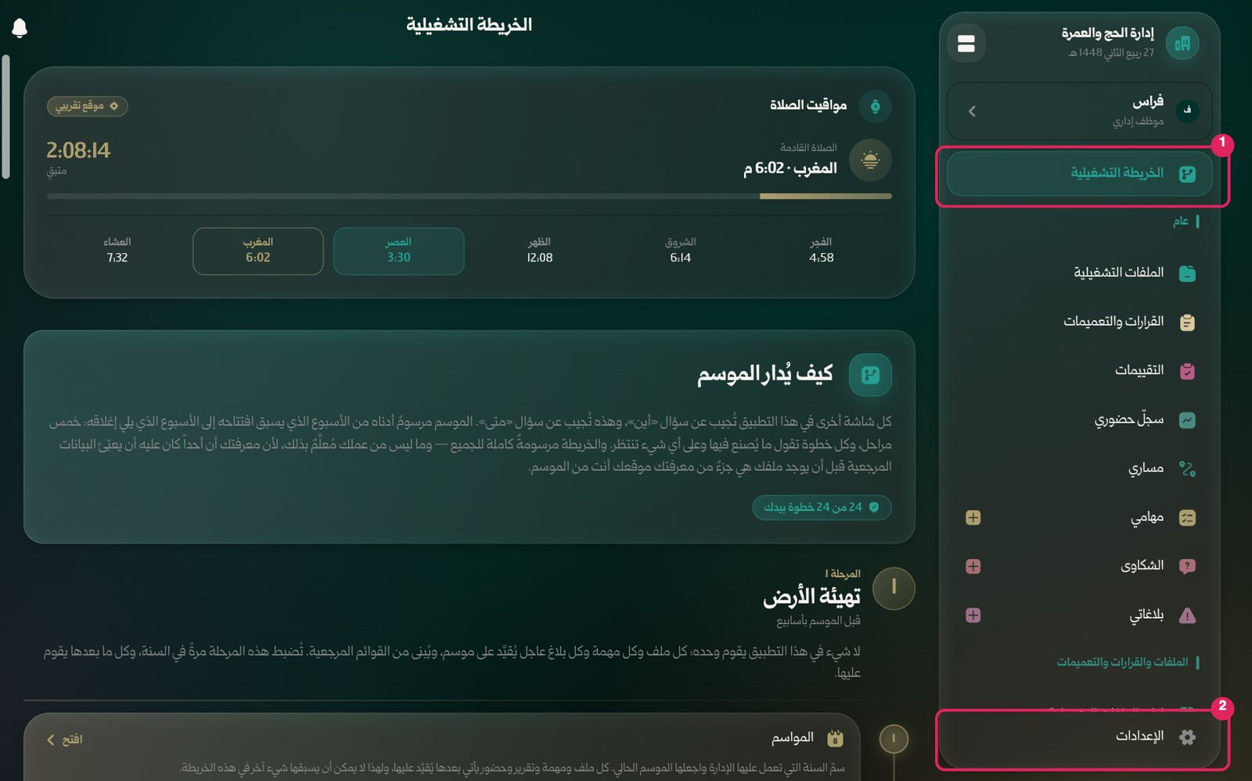
صورة 1: الواجهة على شاشة واسعة: القائمة الثابتة إلى اليمين والخريطة التشغيلية في الوسط
ما يجب عليك فعله:
- اضغط أي قسم في القائمة لفتحه.
- زر الطيّ أعلى القائمة يصغّرها إلى أيقونات ليتسع المحتوى، ويعيدها.
ملاحظة: عدد الخطوات التي «بيدك» يظهر تحت عنوان الخريطة: «24 من 24 خطوة بيدك» لمن يملك كل الصلاحيات.

الخطوة 2: مرحلة «بناء العمل» في الخريطة
كل خطوة بطاقة: اسم الشاشة، وما يُصنع فيها، وزر «افتح». والخطوة التي لا تملك صلاحيتها مُعلَّمة «بيد الإدارة» وتبقى مرسومة، لتعرف من يعمل قبلك وبعدك.
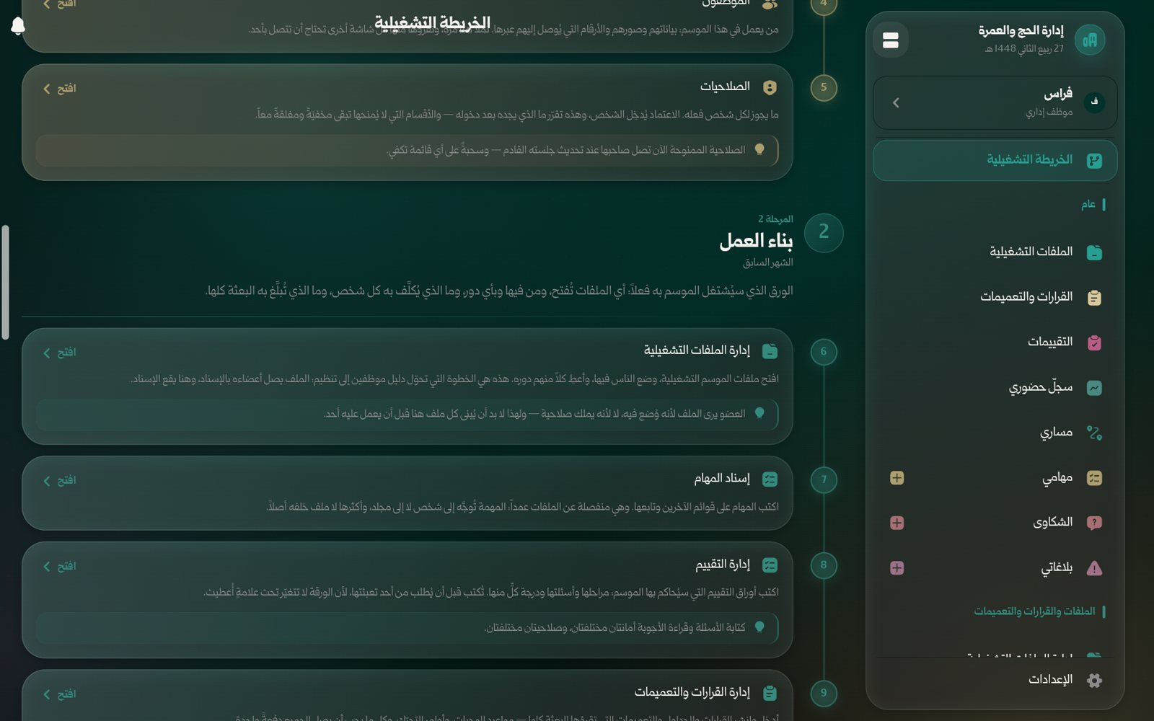
صورة 2: مرحلة «بناء العمل» في الخريطة التشغيلية وخطواتها
ما يجب عليك فعله:
- اضغط «افتح» في أي خطوة للانتقال إلى شاشتها.

الفصل 2: المرحلة الأولى: تهيئة الأرض
لا شيء في التطبيق يقوم وحده: كل ملف وكل مهمة وكل بلاغ يُقيَّد على موسم، ويُبنى من القوائم المرجعية. وهذه المرحلة تُضبط مرة في السنة: يُسمّى الموسم الحالي، وتُملأ القوائم المرجعية، وتُعتمد الحسابات، ويُعرَف الموظفون، وتُمنح الصلاحيات.

المواسم

الخطوة 1: المواسم
«الموسم الحالي» (‏1‏) في الأعلى، وتحته «المواسم السابقة». موسمٌ واحد يكون حالياً في كل وقت، وتغييره يغيّر ما تعرضه كل شاشة أخرى في التطبيق. الصلاحيات: عرض المواسم، تعيين الموسم الحالي، عرض مشاركي المواسم، إضافة المشاركين وسحبهم.
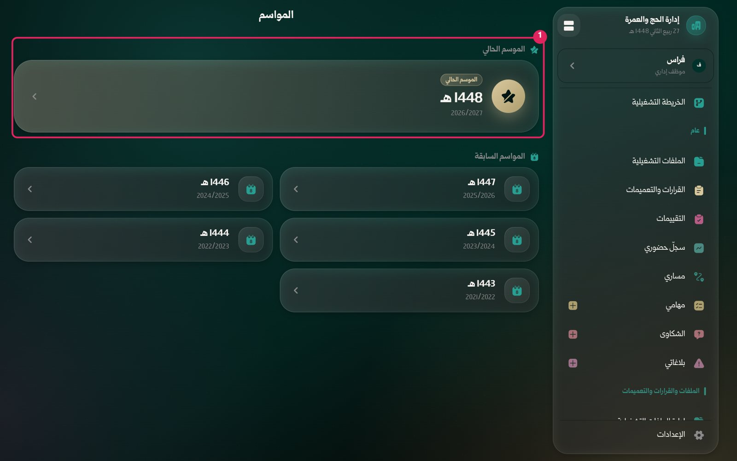
صورة 3: المواسم: الموسم الحالي والمواسم السابقة
ما يجب عليك فعله:
- افتح «المواسم» من القائمة.
- اضغط موسماً لفتح صفحته.
تنبيه: «تعيين كموسم حالي» يغيّر ما يراه كل مستخدم في كل شاشة فوراً. لا تضغطه إلا في موعد افتتاح الموسم.

الخطوة 2: صفحة الموسم ومشاركوه
سنتا الموسم الهجرية والميلادية، وشارة «حالي»، وعدد المشاركين وقائمتهم. المشارك هو الموظف الذي يعمل في هذا الموسم؛ ومن يملك «إضافة المشاركين وسحبهم» يضيف ويسحب من هنا أو من صفحة الموظف.
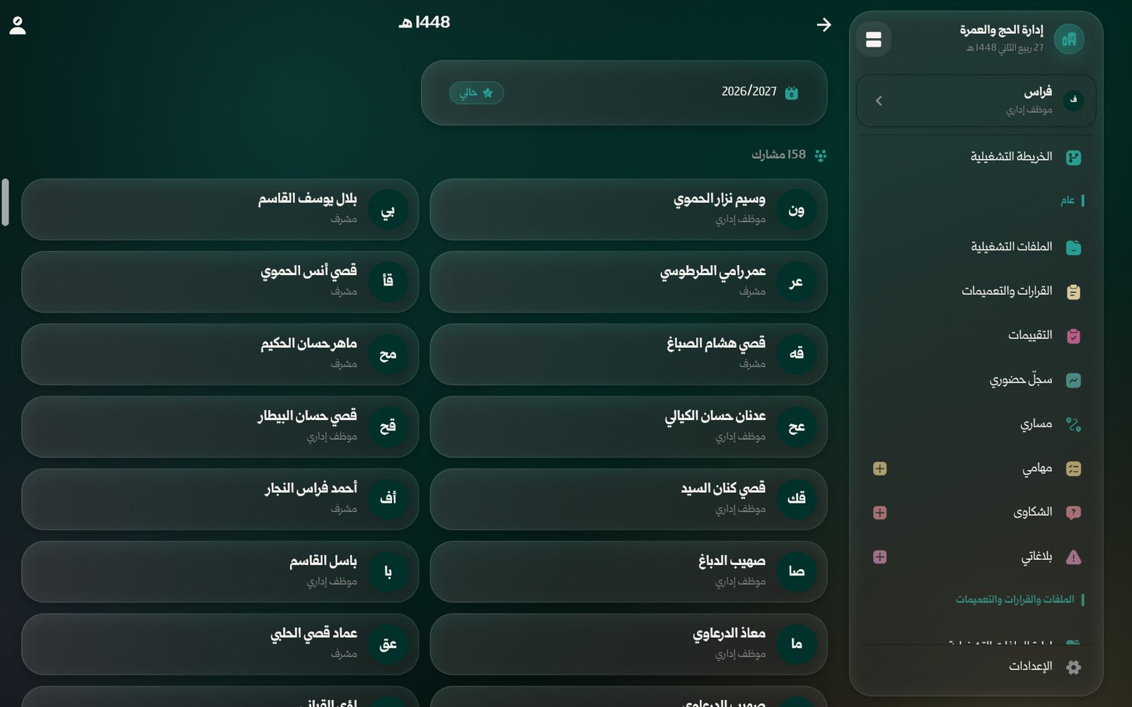
صورة 4: صفحة الموسم الحالي ومشاركوه

البيانات المرجعية

الخطوة 3: البيانات المرجعية
القوائم التي يُركَّب منها كل ما سواها، مجمّعة: «الأماكن» (الفنادق، المشاعر، المخيمات)، «تقسيمات الملفات» (شركات الخدمة، القطاعات، المجموعات، التكتلات، المراكز)، «البعثة» (مكاتب إدارة الحج والعمرة، نوع البعثة، الوصف الوظيفي)، «مدخلات التقارير» (الوجبات، أنواع الوجبات، أيام المشاعر)، «أخرى» (نقاط السفر، المدن السعودية). وتحت كل قائمة عدد عناصرها. الصلاحيات: عرض، إضافة وتعديل، حذف، نسخ البيانات من موسم آخر.
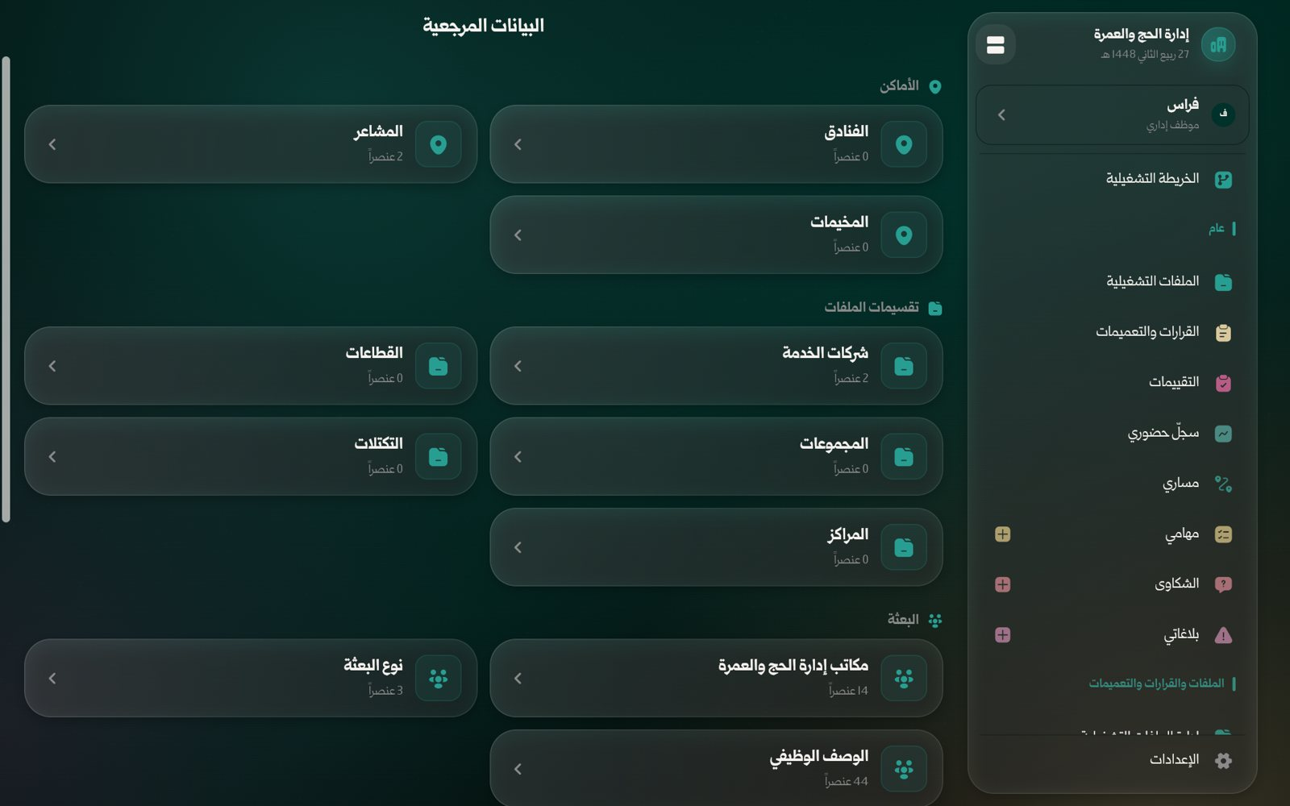
صورة 5: البيانات المرجعية: الأماكن وتقسيمات الملفات والبعثة
ملاحظة: الملف يذكر اسم فندق ولا يصفه، ففندقٌ ليس في هذه القائمة لا يمكن وضعه في ملف.

الخطوة 4: قائمة الفنادق
عناصر القائمة في الموسم الحالي، وزر الإضافة. ولكل مكان موقعه على الخريطة ونصف قطره، ومنه يُطبع رمز تسجيل الوصول.
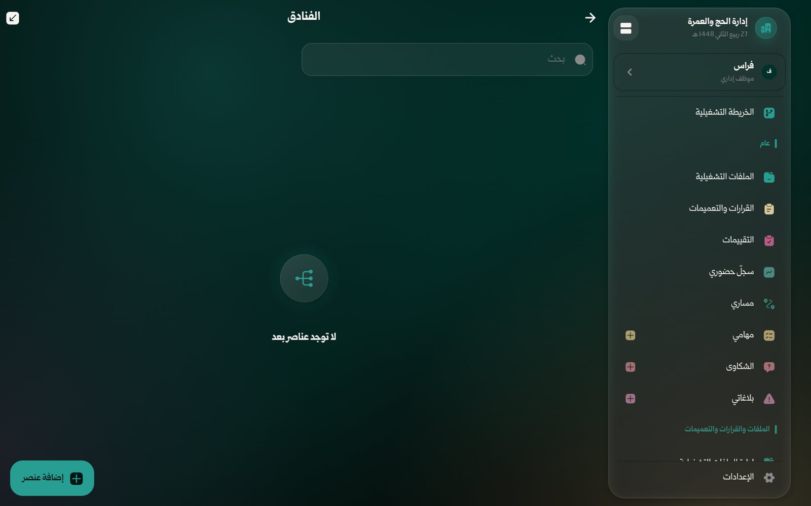
صورة 6: قائمة الفنادق
ما يجب عليك فعله:
- اضغط القائمة لفتحها، ثم أضف عنصراً أو اضغط عنصراً لتعديله.
- حدّد موقع المكان ونصف قطره.
تنبيه: المكان الذي لا موقع له لا يمكن تسجيل الوصول إليه: «لا موقع لهذا المكان — لن يستطيع أحد تسجيل وصوله إليه حتى يُحدَّد».

الخطوة 5: قائمة الوصف الوظيفي
مثال على قوائم «البعثة»: المسميات الوظيفية التي يختار منها كل موظف وصفه في ملفه الشخصي.
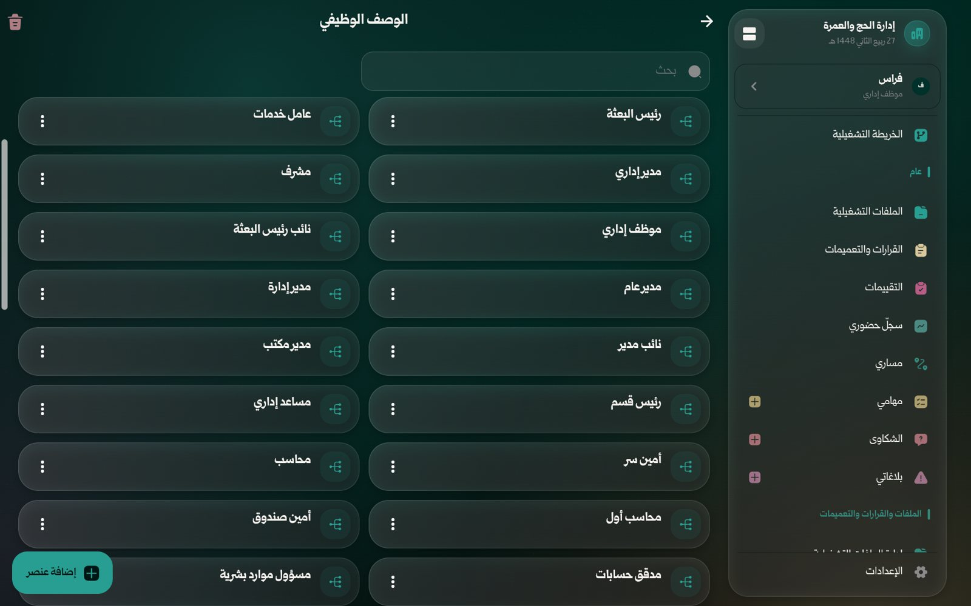
صورة 7: قائمة الوصف الوظيفي
نصيحة: في أول الموسم انسخ القوائم من الموسم السابق بدل إدخالها من جديد، ثم عدّل ما تغيّر (صلاحية «نسخ البيانات من موسم آخر»).

رموز الأماكن

الخطوة 6: رمز تسجيل الوصول لكل مكان
لكل فندق ومخيّم رمزٌ يُطبع ويُلصق في المكان، فيمسحه من يصل فيُسجَّل وصوله. يُفتح الرمز من المكان في البيانات المرجعية، ومنه «طباعة أو مشاركة» و«حفظ على الجهاز»، و«طباعة رموز القائمة» لطباعة رموز القائمة كلها دفعة واحدة. والرموز تتجدد تلقائياً في موعدها، ويصل قبله إشعار «رموز أماكن على وشك الانتهاء». الصلاحيات: عرض رموز الأماكن وطباعتها ومشاركتها، وتجديد رمز مكان.
ما يجب عليك فعله:
- قبل موعد التجديد اطبع الرمز البديل والصقه مكان القديم.
تنبيه: «تجديد الرمز» يُبطل فوراً كل نسخة مطبوعة من رمز ذلك المكان. لا تجدده إلا والرمز الجديد جاهز للإلصاق.

اعتماد الحسابات

الخطوة 7: الحسابات قيد الانتظار
كل من أنشأ حساباً وأكمل ملفه يصطف هنا. تفتح الحساب فتراجع بياناته، ثم «اعتماد» أو «رفض» مع سبب اختياري يظهر لصاحب الطلب. وإن لم يكن أحد ينتظر تظهر «لا توجد حسابات بانتظار الاعتماد». الصلاحيات: عرض طلبات التسجيل، قبول الطلبات ورفضها.
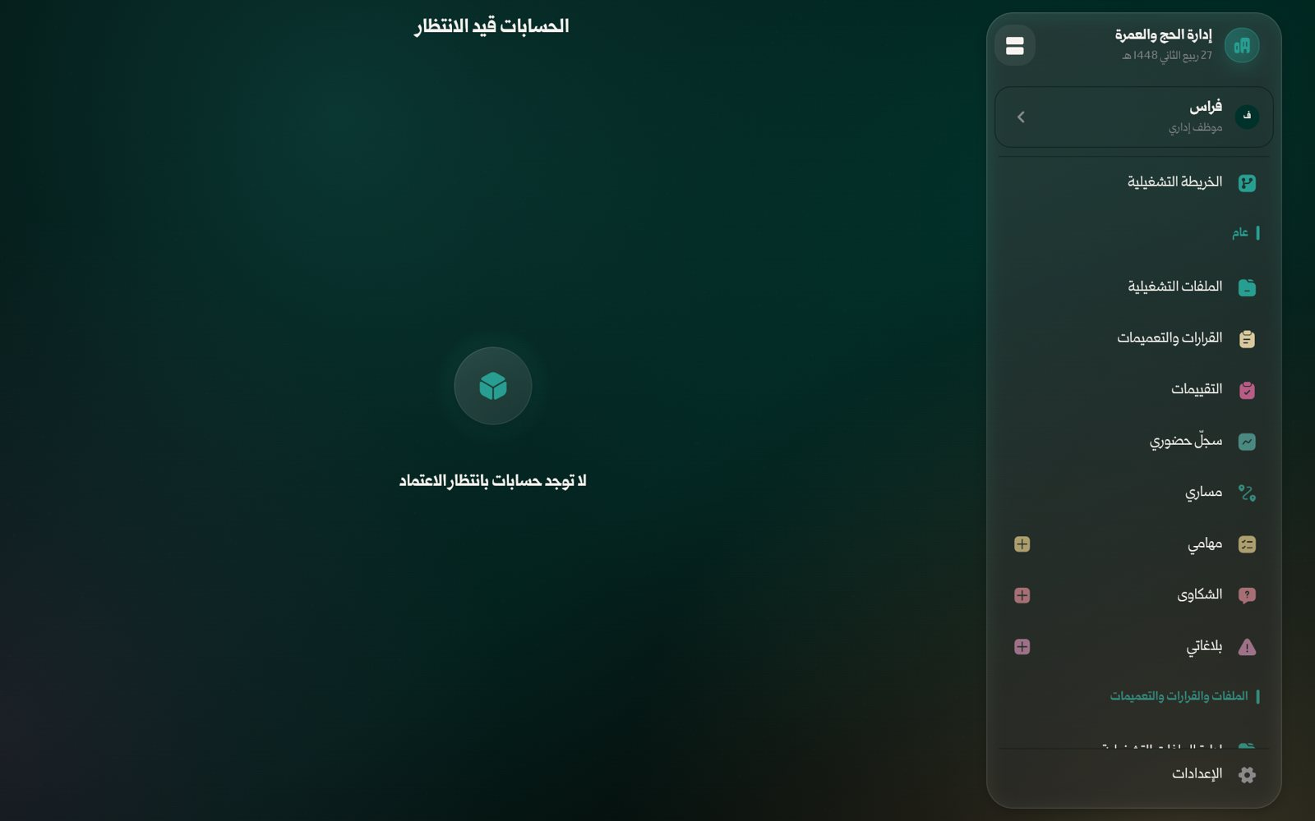
صورة 8: اعتماد الحسابات: التسجيلات المنتظرة
ما يجب عليك فعله:
- افتح «اعتماد الحسابات».
- اضغط الحساب لمراجعته.
- اضغط «اعتماد»، أو «رفض» واكتب السبب إن شئت.
النتيجة المتوقعة: يدخل صاحب الحساب المعتمد إلى التطبيق فوراً؛ ويرى المرفوضُ رسالة الرفض وسببه.

الموظفون

الخطوة 8: دليل الموظفين
تبويبا «الموظفون الدائمون» (‏1‏) و«الموظفون الخارجيون» (‏2‏)، وبحث، وفلترا «الوصف الوظيفي» و«المدينة». كل بطاقة: الاسم والوصف الوظيفي. الصلاحيات: عرض الموظفين، إضافة موظف، تعديل البيانات، حذف، إعادة تعيين كلمة المرور، تغيير البريد، إيقاف الحسابات وتفعيلها، إدارة الصفة الخارجية، عرض المستندات.
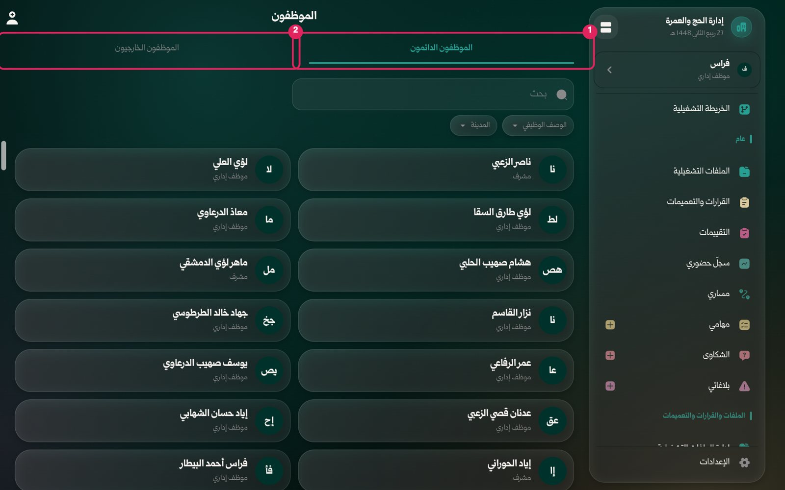
صورة 9: الموظفون: الدائمون والخارجيون، مع البحث والفلاتر
ما يجب عليك فعله:
- ابحث بالاسم أو استعمل الفلاتر.
- اضغط بطاقة موظف لفتح صفحته.

الخطوة 9: صفحة الموظف
المعلومات الشخصية ومعلومات التواصل، وزر «إرسال إشعار» له، وبطاقة فيها مفاتيح: مشاركته في الموسم الحالي، «الحساب موقوف»، «الصفة الخارجية». وزر النقاط الثلاث أعلى الصفحة فيه بقية الإجراءات بحسب صلاحياتك.
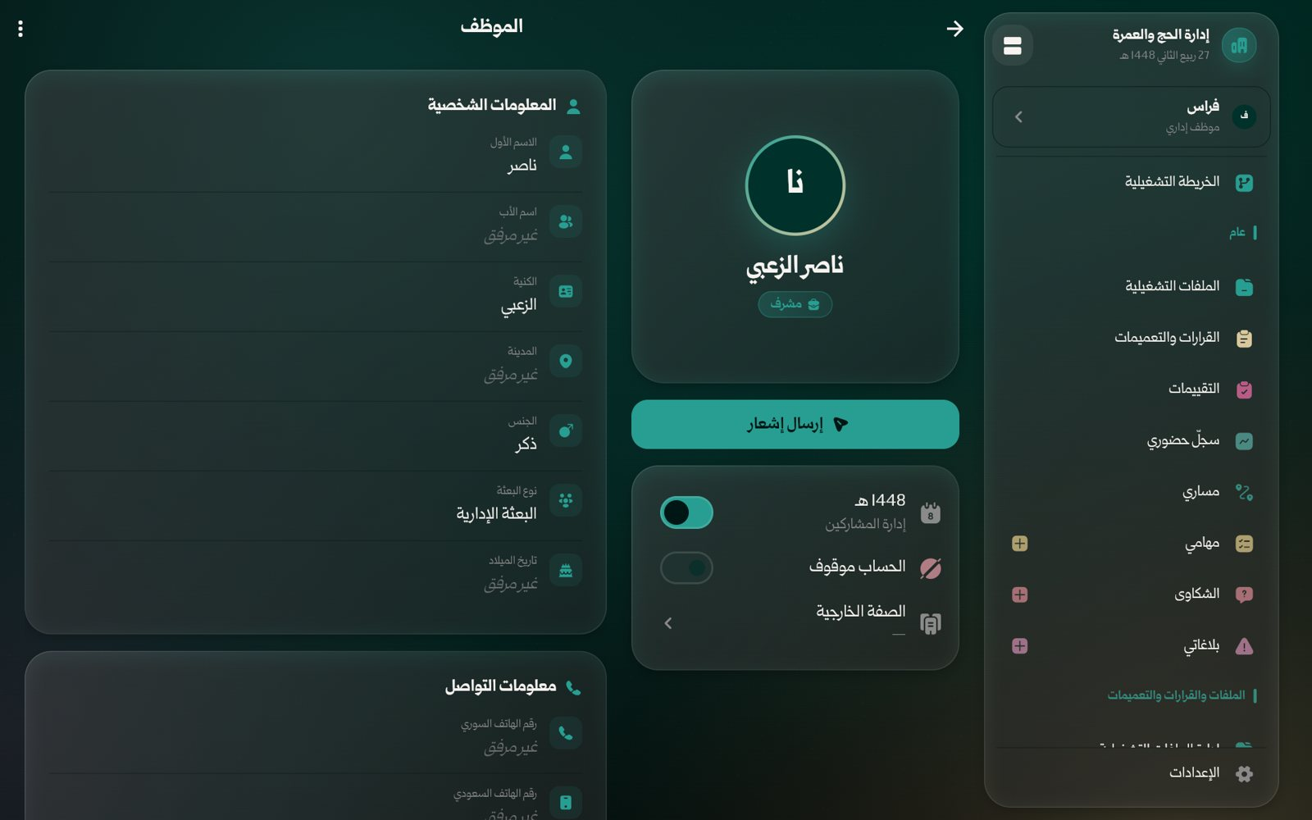
صورة 10: صفحة موظف
تنبيه: مفتاح «الحساب موقوف» يمنع صاحبه من الدخول فوراً. وتظهر له «الحساب موقوف. يرجى التواصل مع المدير».

الخطوة 10: بقية صفحة الموظف
«المواسم التي شارك بها»، و«الملفات التشغيلية المُسندة إليه» بدوره في كلٍّ منها، و«الصلاحيات الممنوحة» مع «تعديل الصلاحيات» لصلاحيات هذا الشخص وحده.
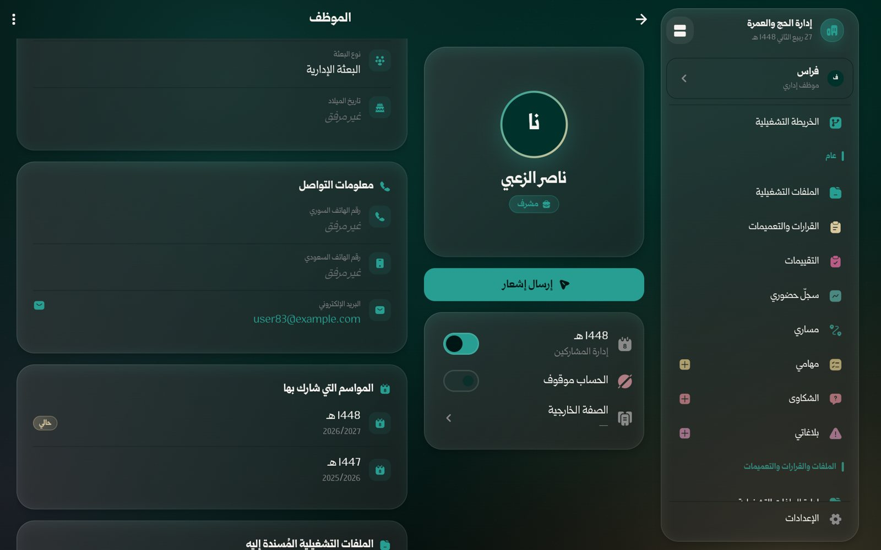
صورة 11: بقية صفحة الموظف

الخطوة 11: الموظفون الخارجيون
من يعمل مع البعثة من خارج كادرها الدائم، ومع كلٍّ منهم جهته. يُحوَّل الموظف إلى خارجي أو العكس من مفتاح «الصفة الخارجية» في صفحته.
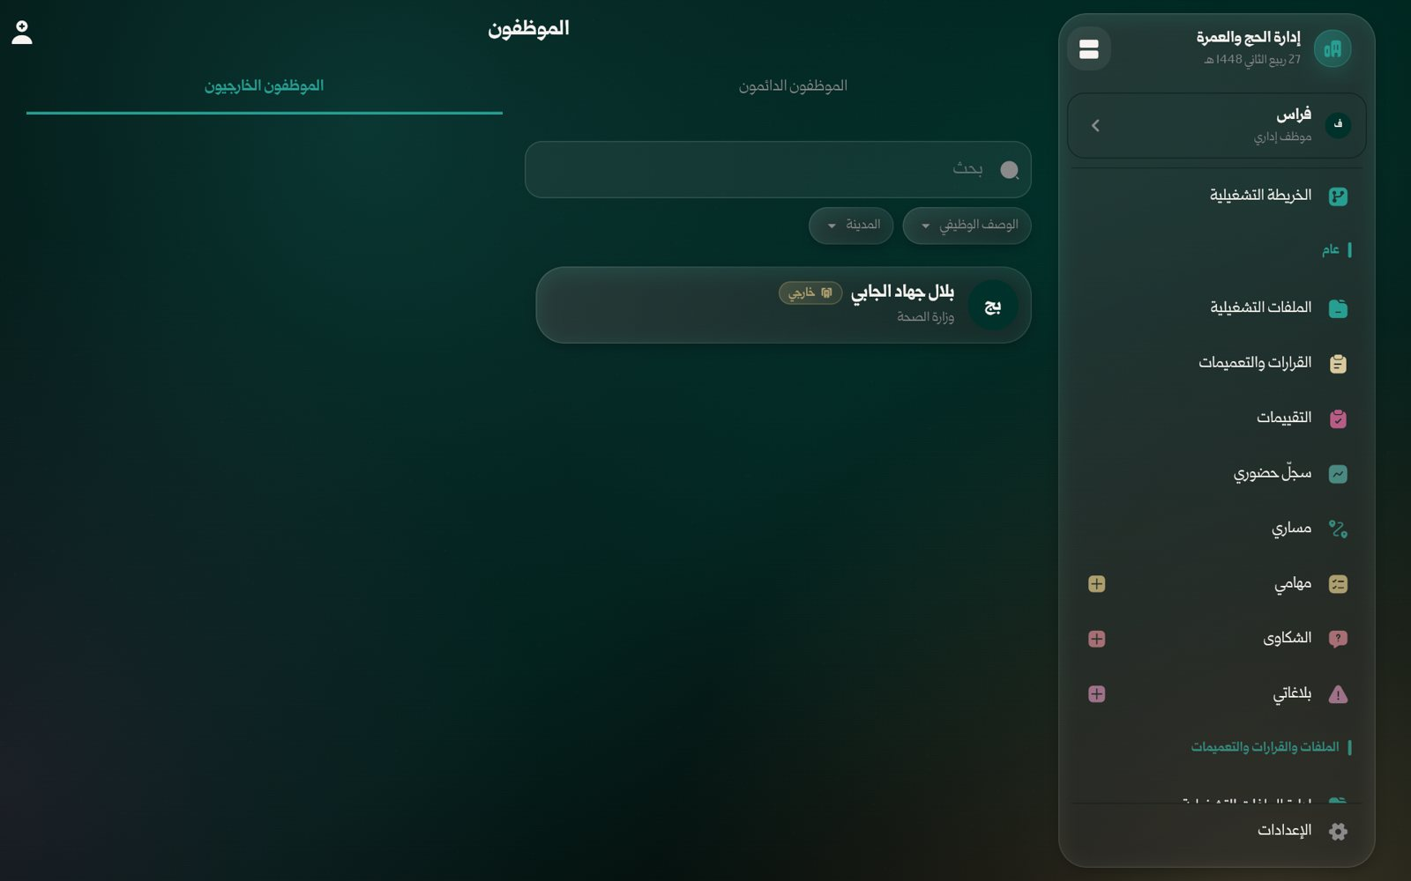
صورة 12: الموظفون الخارجيون

الصلاحيات

الخطوة 12: الصلاحيات
الصلاحيات مجمّعة بحسب القسم الذي تفتحه، ومع كل مجموعة عدد ما اخترت منها، ومع كل صلاحية ما تتطلبه (مثلاً «يتطلب: عرض الموظفين وتفاصيلهم»). تختار الصلاحيات ثم تسندها إلى عدة موظفين دفعة واحدة. الصلاحيات: عرض الصلاحيات الممنوحة، منح الصلاحيات وسحبها.
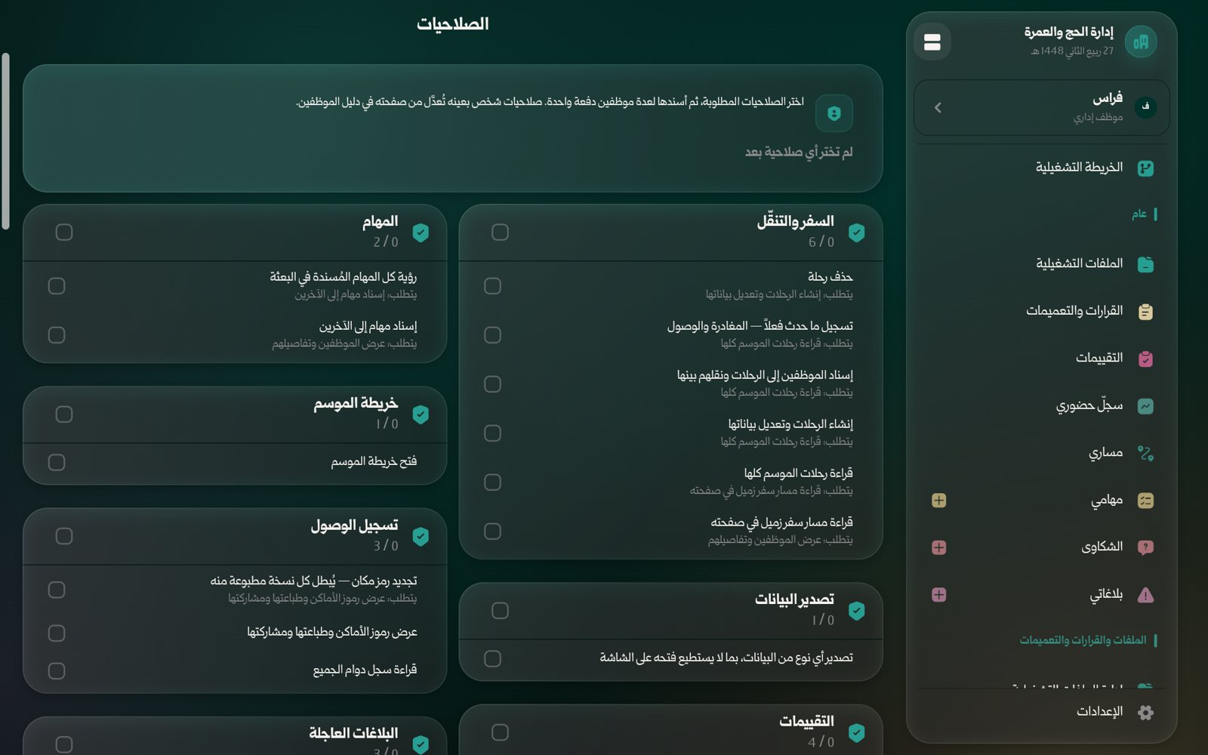
صورة 13: الصلاحيات: مجموعات الصلاحيات وما يفتحه كلٌّ منها
ما يجب عليك فعله:
- علّم الصلاحيات المطلوبة.
- اضغط «إسناد إلى موظفين»، واختر الموظفين.
النتيجة المتوقعة: تظهر «تم تحديث الصلاحيات»، وتصل الصلاحية أصحابها عند تحديث جلستهم القادم.
ملاحظة: صلاحيات شخص بعينه — منحاً وسحباً — تُعدَّل من صفحته في دليل الموظفين، لا من هنا.

الخطوة 13: بقية مجموعات الصلاحيات
البلاغات العاجلة، الشكاوى، التقييمات، الصلاحيات، البيانات المرجعية، الإشعارات، سجل الأحداث، القرارات والتعميمات، اعتماد الحسابات، الملفات التشغيلية، وغيرها. وجدول كل الصلاحيات في ملحق هذا الدليل.
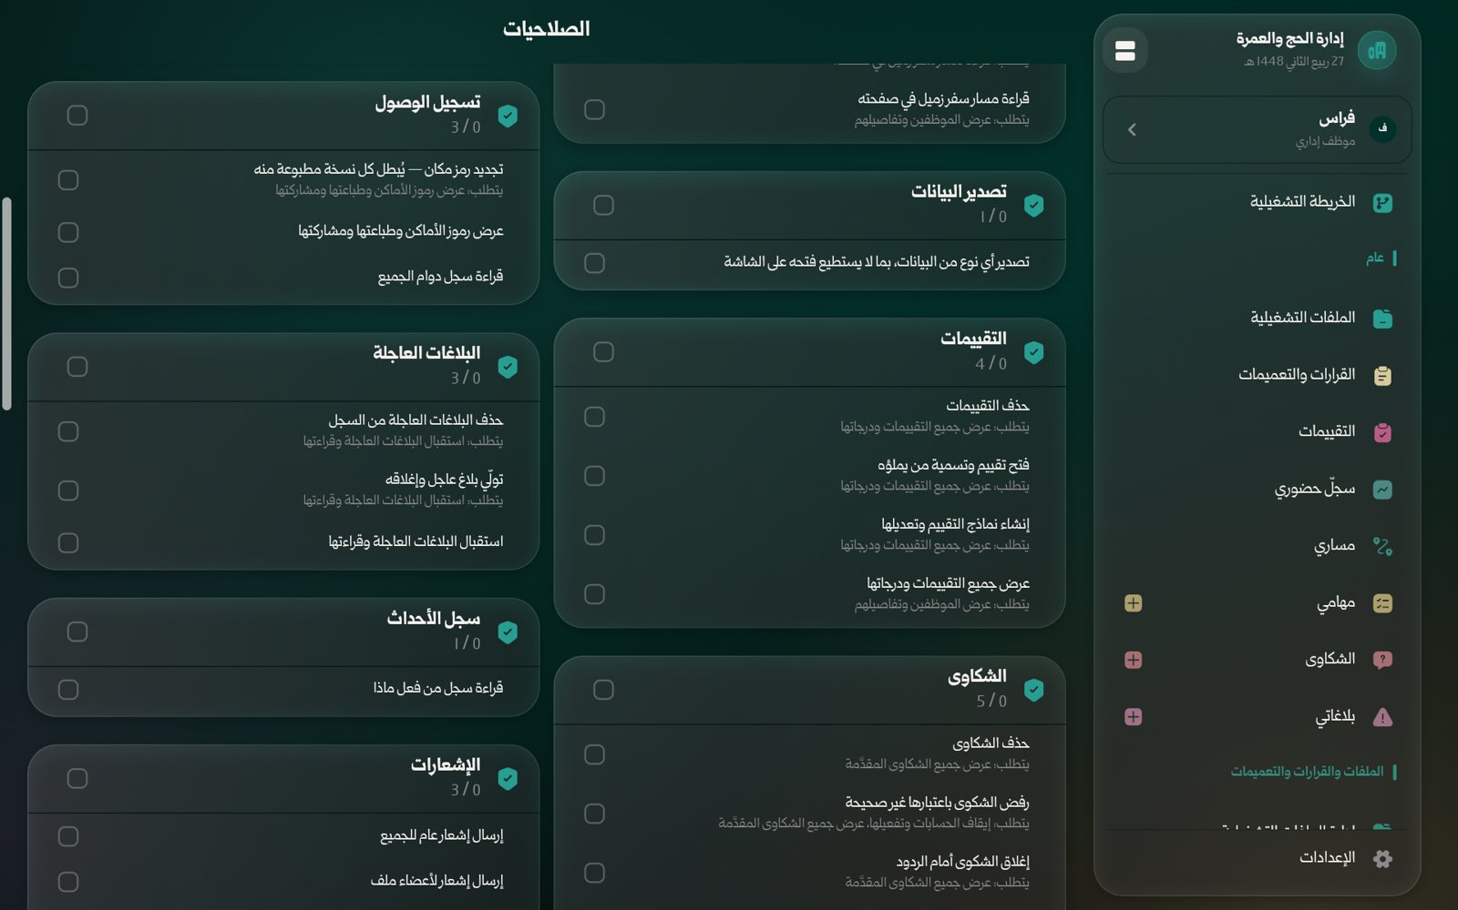
صورة 14: بقية مجموعات الصلاحيات
نصيحة: امنح الشخص ما يحتاجه لعمله فقط: الأقسام التي لا يُمنحها تبقى مخفيةً ومغلقة معاً، وهذا أبسط عليه وأسلم للبيانات.

الفصل 3: المرحلة الثانية: بناء العمل
الورق الذي سيُشتغل الموسم به فعلاً: أي الملفات تُفتح، ومن فيها وبأي دور، وما الذي يُكلَّف به كل شخص، وما الذي تُبلَّغ به البعثة كلها، وبأي أوراق سيُقيَّم الموسم.

الملفات التشغيلية

الخطوة 1: إدارة الملفات التشغيلية
كل ملفات الموسم بما فيها المسودات، وزر «ملف جديد» (‏1‏). وإن لم يُنشأ ملف بعد تظهر «لم يتم إنشاء أي ملف بعد». الصلاحيات: عرض كل الملفات، إنشاء ملف، تعديل الملف وهيكله، حذف، تفعيل الملفات وإيقافها، إسناد الأعضاء والمهام، كتابة مهام الملف، عرض تقارير الأعضاء.
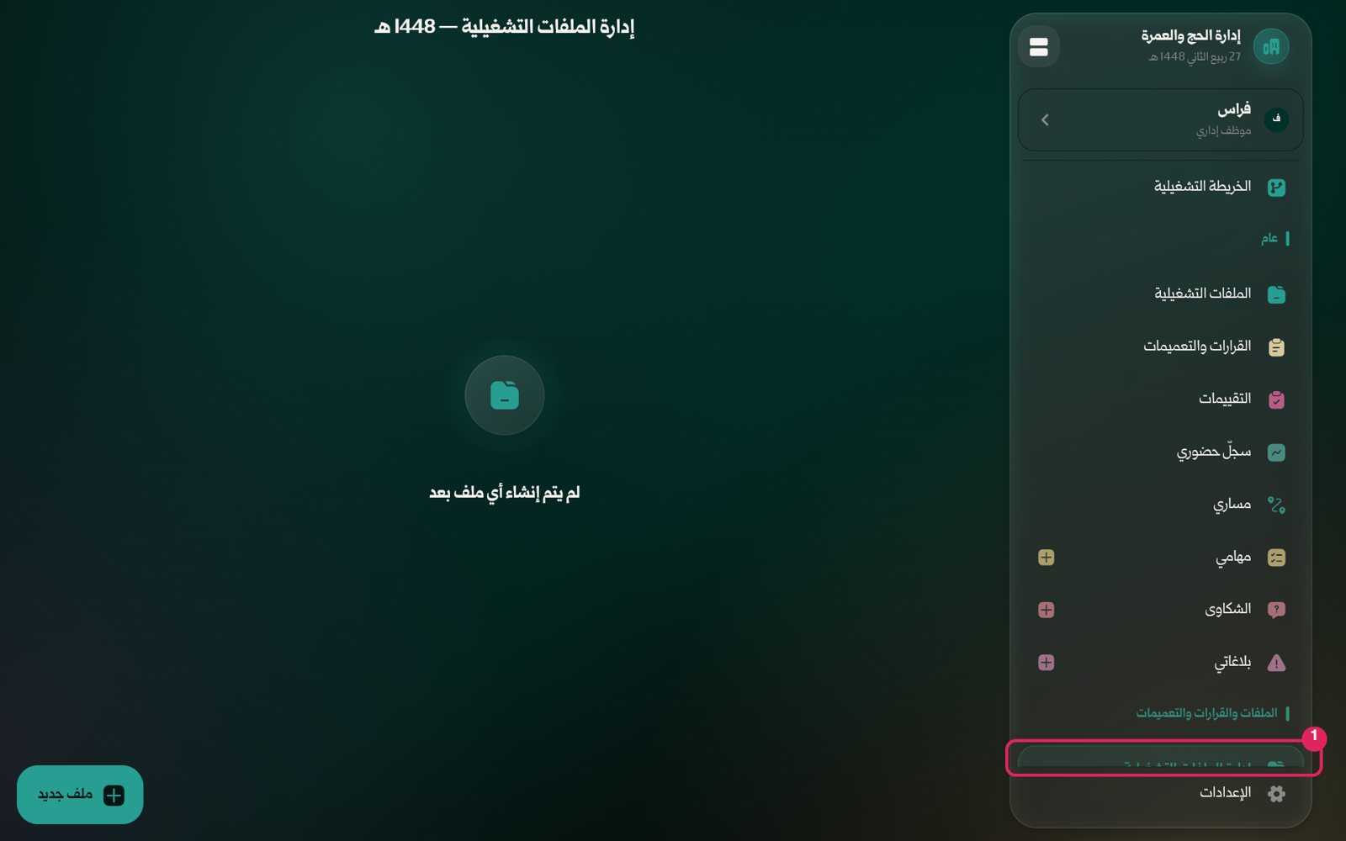
صورة 15: إدارة الملفات التشغيلية
ملاحظة: العضو يرى الملف لأنه وُضع فيه، لا لأنه يملك صلاحية — ولهذا لا بد أن يُبنى كل ملف هنا قبل أن يعمل عليه أحد.

الخطوة 2: اختر نوع الملف
الملف الجديد يبدأ من نوعه، ولكل نوع وصفه وهيكله: لجان الخدمات، فرق المكتب الإداري في المدينة المنورة، توزيع أعضاء مكاتب البعثة على مخيمات منى وعرفات، تشكيل فرق المشاعر، المتابعة والتقييم، الرقابة والشكاوى، الإدارة المالية، الطيران المركزي، إدارة شؤون مكاتب البعثة، وغيرها.
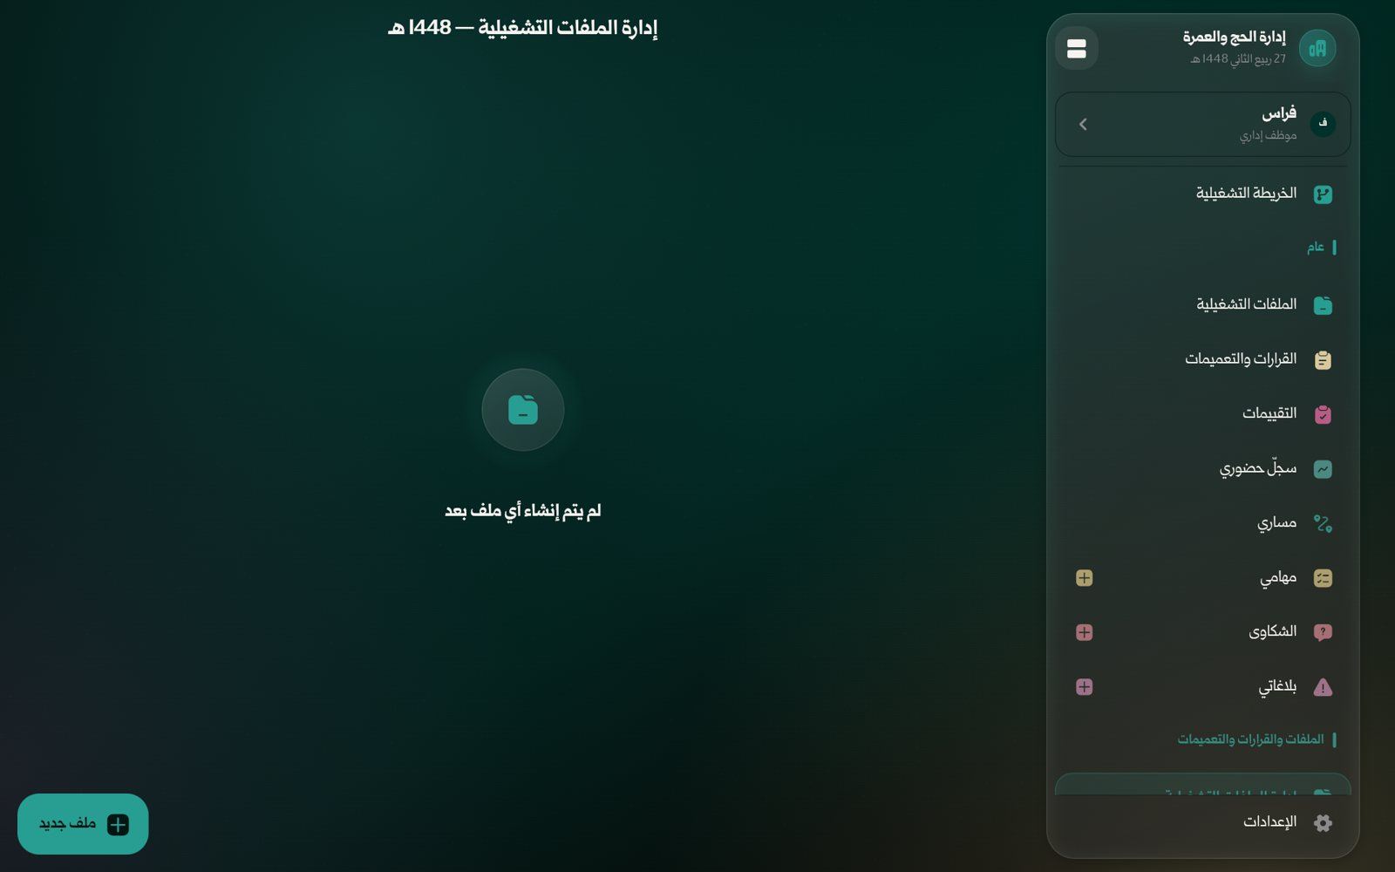
صورة 16: إنشاء ملف تشغيلي جديد
ما يجب عليك فعله:
- اضغط «ملف جديد».
- اختر نوع الملف من القائمة.
- املأ بيانات الملف، ثم ضع فيه الأعضاء وأعطِ كلاً منهم دوره.
النتيجة المتوقعة: يظهر الملف في القائمة مسودةً حتى يُفعَّل، ويراه أعضاؤه في «الملفات التشغيلية» عندهم.

الخطوة 3: بقية أنواع الملفات
بقية الأنواع المعرّفة. النوع يحدد الأدوار التي تُسند في الملف (مشرف البرج مثلاً)، والتقارير التي يكتبها أعضاؤه.
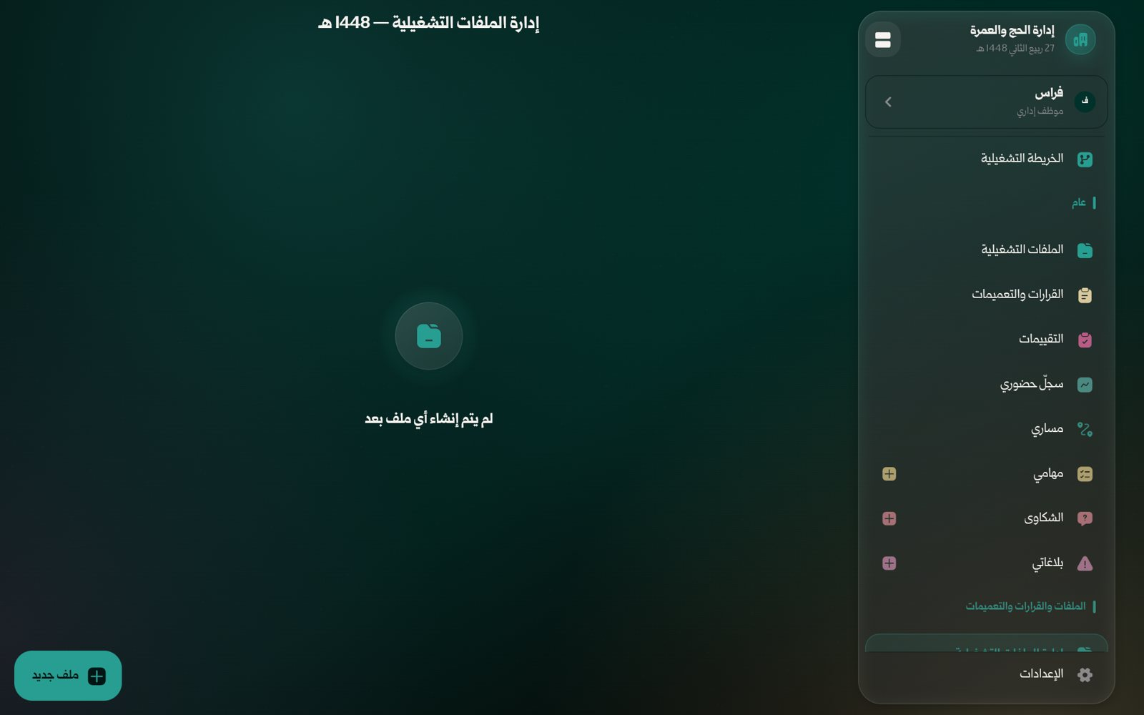
صورة 17: بقية نموذج الملف الجديد

إسناد المهام

الخطوة 4: لوحة المهام
ما أسندتَه إلى الآخرين ومتابعته، بثلاثة عروض: «حسب الحالة» و«حسب المهمة» و«حسب الشخص»، وزر «إسناد مهمة» (‏1‏). الصلاحيات: إسناد مهام إلى الآخرين، رؤية كل المهام المسندة في البعثة.
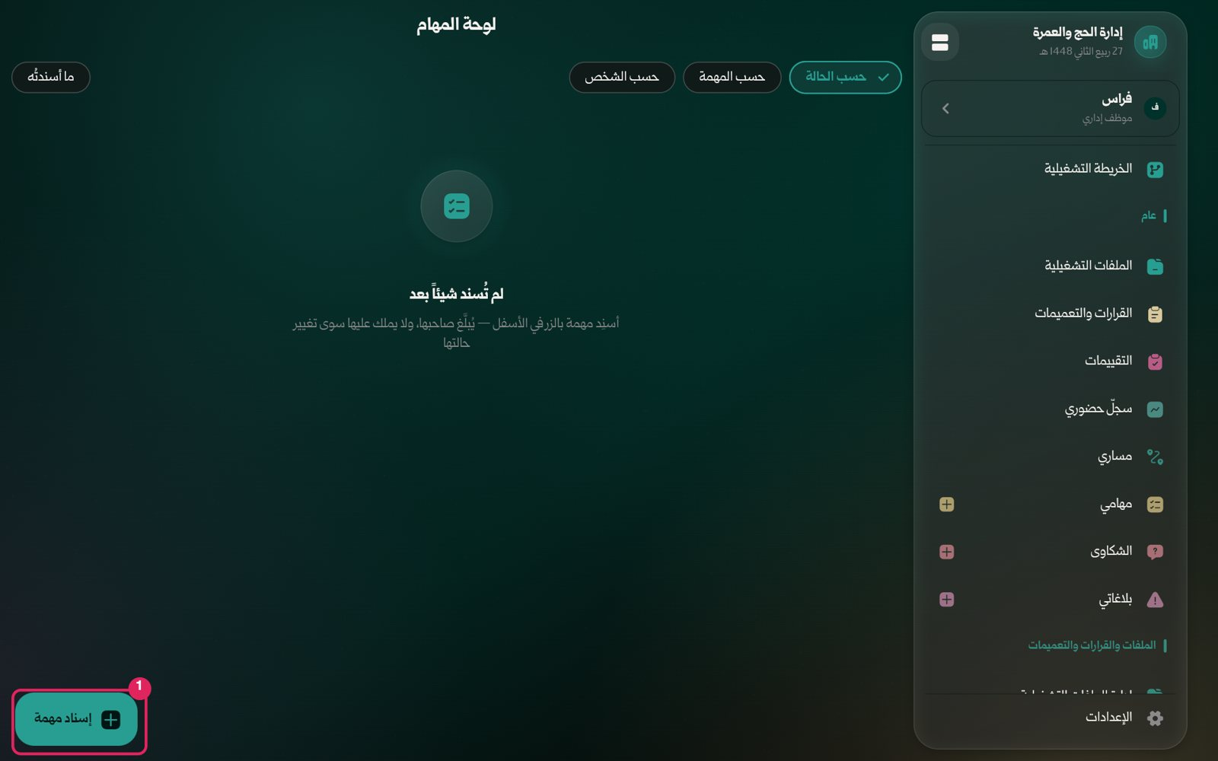
صورة 18: لوحة المهام: ما أسندتَه إلى الآخرين
ملاحظة: المهام منفصلة عن الملفات عمداً: المهمة تُوجَّه إلى شخص لا إلى مجلد، وأكثرها لا ملف خلفه أصلاً.

الخطوة 5: إلى من تُسند المهمة؟
ثلاثة خيارات: «أشخاص» — مهمة متتبّعة تظهر على قائمة كل شخص تختاره، ويردّها إليك للقبول؛ «ملف تشغيلي» — واجب يُكتب على الملف نفسه، يراه كل أعضائه ويتقاسمونه بينهم؛ «دور في ملف» — واجب على منصب بعينه (مشرف البرج مثلاً) أياً كان شاغله.
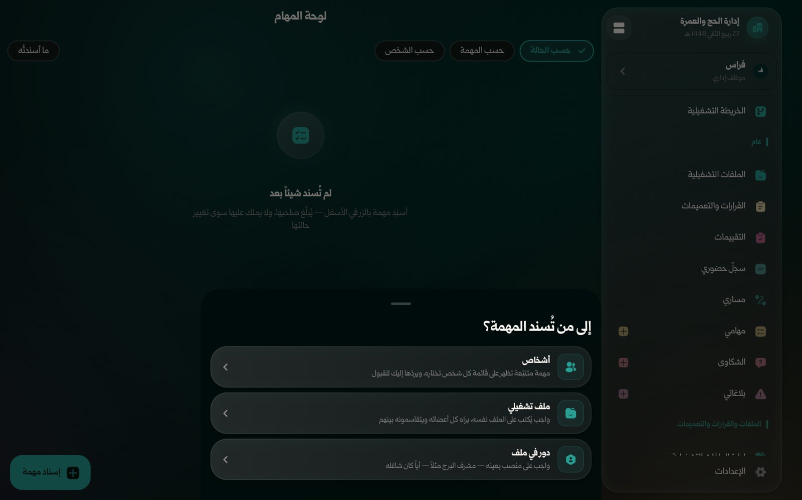
صورة 19: إسناد مهمة إلى موظف
ما يجب عليك فعله:
- اضغط «إسناد مهمة».
- اختر لمن تُسند، ثم اختر الأشخاص أو الملف أو الدور.
- اكتب المهمة وخطواتها وموعدها، ثم احفظ.
النتيجة المتوقعة: تظهر المهمة في قائمة من أُسندت إليه تحت «مُسندة إليّ»، ويتابع حالتها هنا.

نماذج التقييم

الخطوة 6: نماذج التقييم
أوراق التقييم التي سيُحاكم بها الموسم. على كل نموذج: ما يقيّمه، وعدد مراحله وأسئلته، وعدد التقييمات المفتوحة عليه، ومفتاح «مقفل للاستخدام»، وزر «تقييم جديد» لفتح تقييم بهذا النموذج وتسمية من يملؤه. وزر «نموذج جديد» (‏1‏). الصلاحيات: إنشاء نماذج التقييم وتعديلها، فتح تقييم وتسمية من يملؤه.
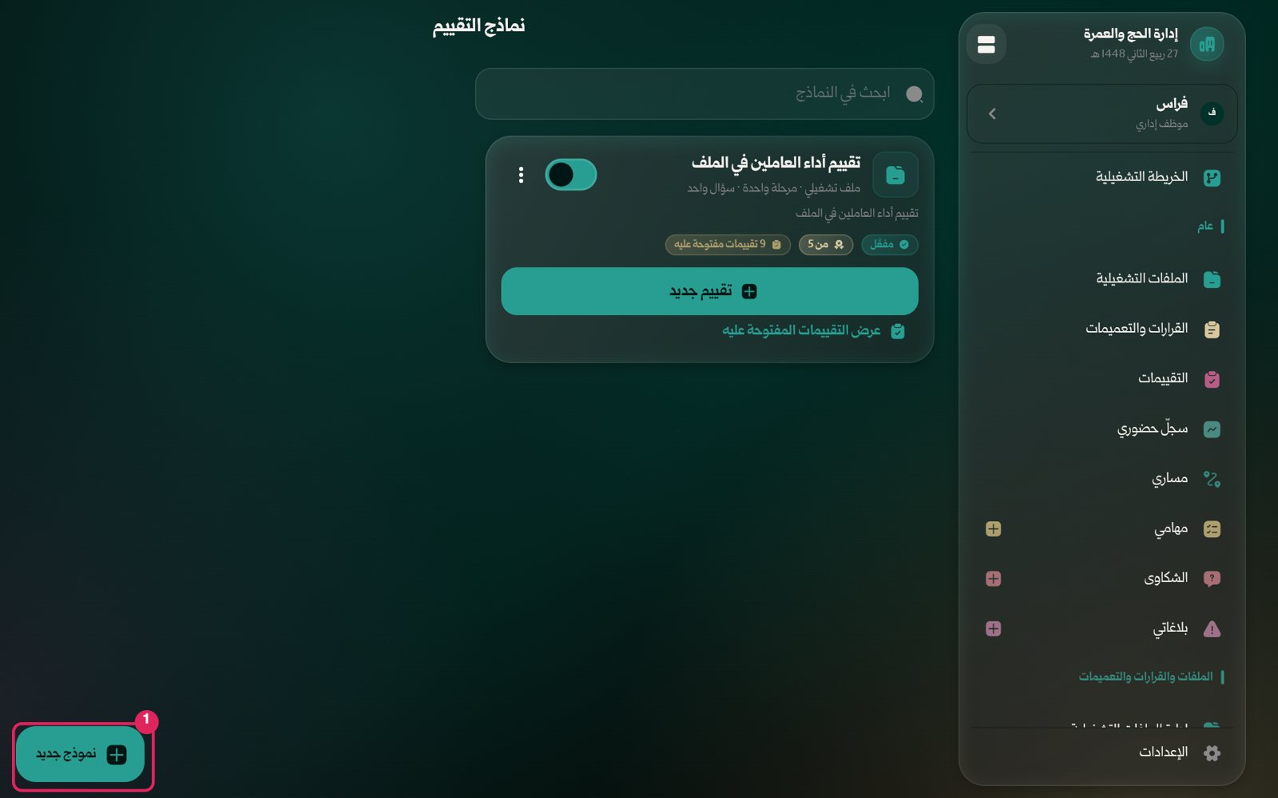
صورة 20: نماذج التقييم
ملاحظة: كتابة الأسئلة وقراءة الأجوبة أمانتان مختلفتان، وصلاحيتان مختلفتان: من يكتب النماذج لا يرى العلامات بالضرورة.

الخطوة 7: نموذج تقييم جديد
اسم النموذج ووصف مختصر، و«يُقيِّم»: موظف، ملف تشغيلي، قرار، فندق، تكتل، مجموعة، أخرى. ثم المراحل: لكل مرحلة اسم ووصف وأسئلة، ولكل سؤال علامة. وفي الأسفل «مجموع علامات النموذج» و«حفظ النموذج».
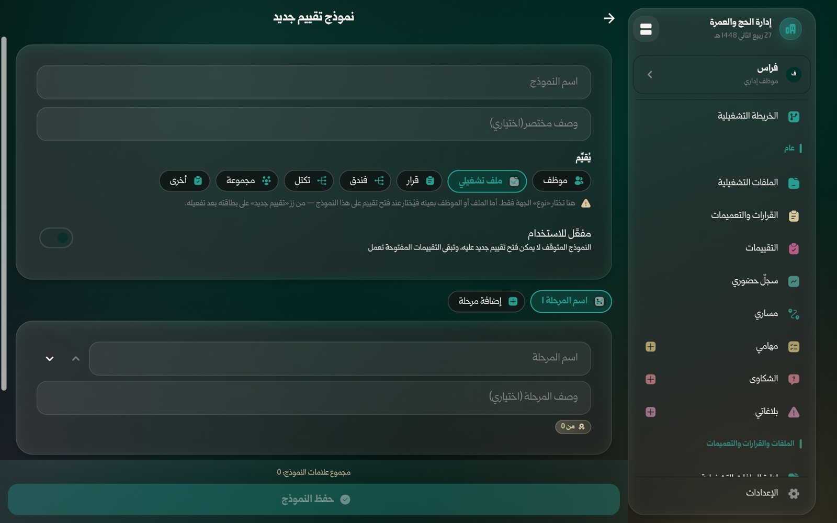
صورة 21: كتابة نموذج تقييم جديد
ما يجب عليك فعله:
- اكتب اسم النموذج واختر ما يقيّمه.
- أضف المراحل بزر «إضافة مرحلة»، وفي كل مرحلة أسئلتها وعلاماتها.
- اضغط «حفظ النموذج».
تنبيه: اكتب النموذج قبل أن يُطلب من أحد تعبئته: الورقة لا تتغيّر تحت علامةٍ أُعطيت.

القرارات والتعميمات

الخطوة 8: إدارة القرارات والتعميمات
كل القرارات والتعميمات بما فيها المسودات، مع بحث وفلاتر «الكل» و«هذا الموسم» و«عام»، وزر «مستند جديد» (‏1‏). الصلاحيات: عرض الكل بما فيها المسودات، إنشاء، تعديل، حذف، نشر وإلغاء نشر.
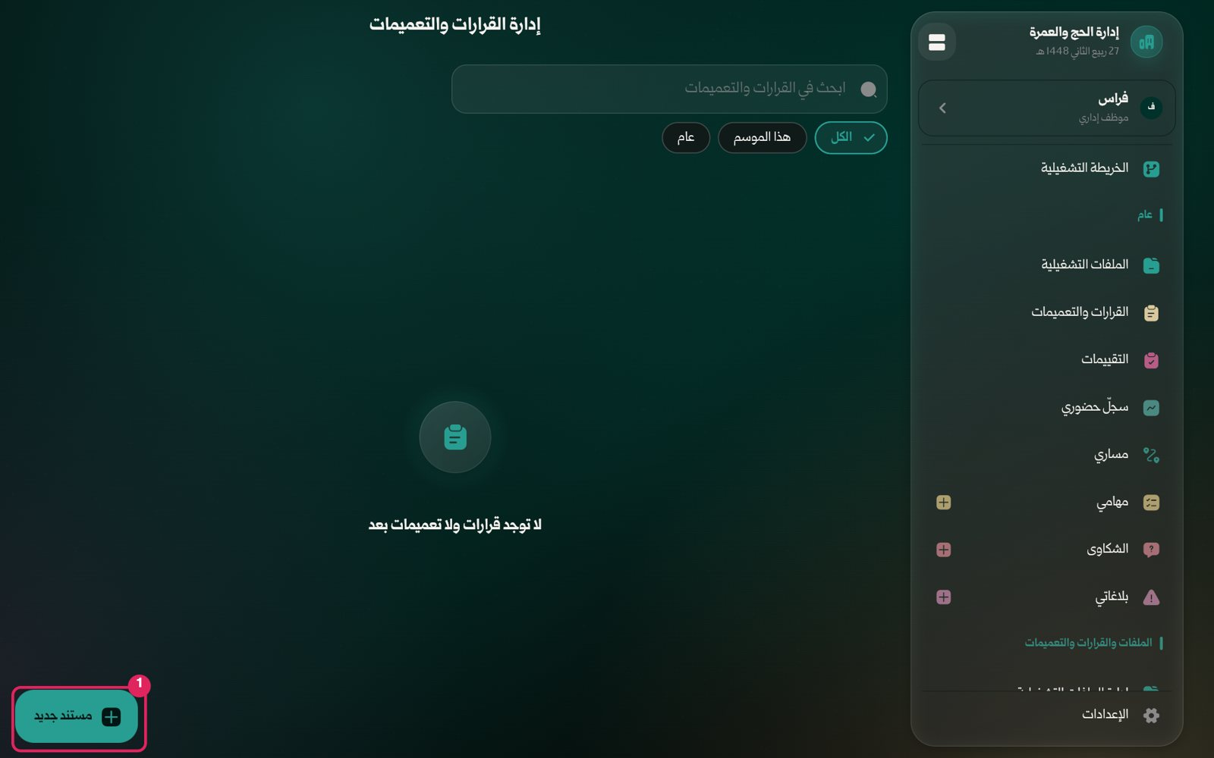
صورة 22: إدارة القرارات والتعميمات

الخطوة 9: مستند جديد
«ما هذا المستند»: قرار أو تعميم. ثم العنوان (إلزامي)، وعنوان فرعي، والرقم، و«يسري على» (عام، أو موسم بعينه — والعام يبقى سارياً مهما كان الموسم الجاري)، والمستند الرسمي PDF، ومفتاح «منشور»، ثم «المحتوى» يُبنى من عناصر: عنوان، نص، قائمة، جدول، رابط، رمز مسح.
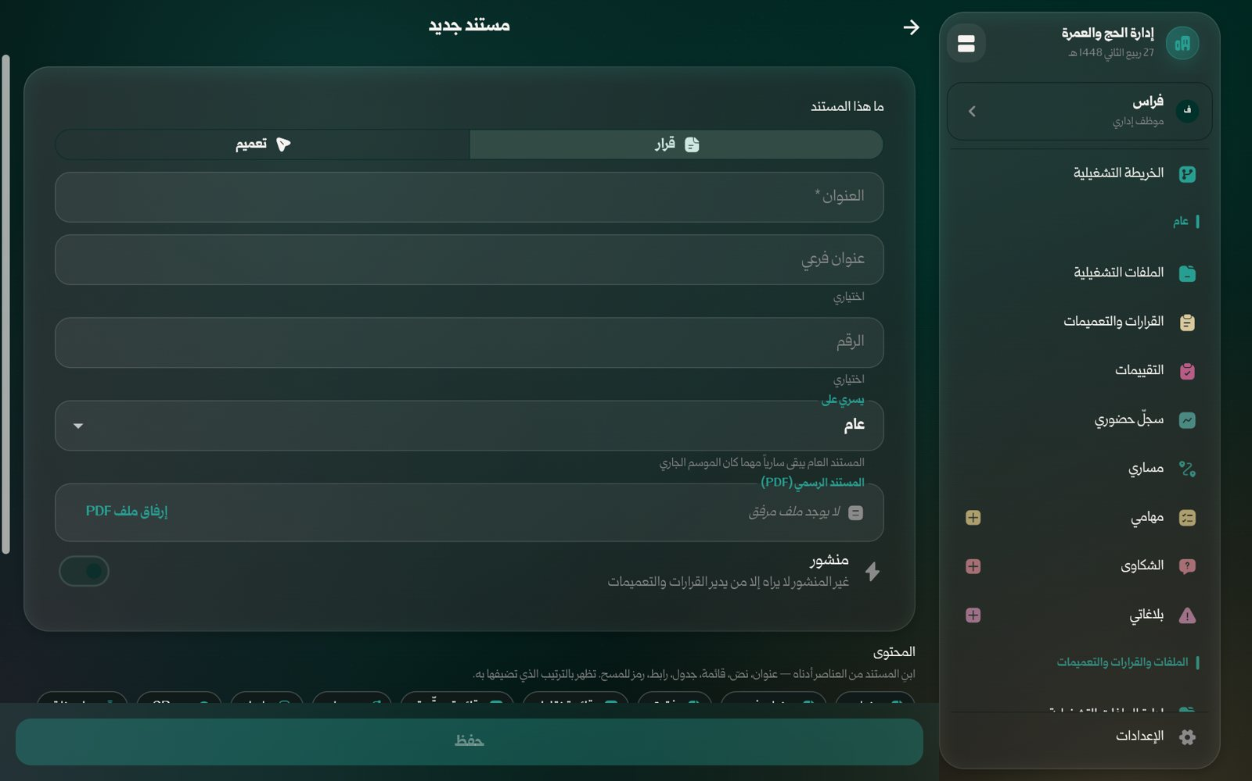
صورة 23: إدخال قرار أو تعميم جديد
ما يجب عليك فعله:
- اختر قرار أو تعميم، واكتب العنوان والرقم.
- أرفق المستند الرسمي PDF إن وُجد، وابنِ المحتوى.
- فعّل «منشور» حين يصير جاهزاً للبعثة، ثم «حفظ».
النتيجة المتوقعة: يظهر المستند المنشور لكل البعثة في «القرارات والتعميمات».
ملاحظة: غير المنشور لا يراه إلا من يملك عرض المسودات: احفظه مسودة إلى أن يُعتمد.

الإشعارات

الخطوة 10: زر «إرسال إشعار»
في شاشة الإشعارات زر «إرسال إشعار» (‏1‏) لمن يملك إحدى صلاحيات الإرسال: إشعار لموظف، أو لأعضاء ملف، أو إشعار عام للجميع. وتظهر هنا أيضاً إشعارات النظام نفسه: رموز أماكن على وشك الانتهاء، حركات تنقّل بلا تأكيد، بلاغات عاجلة.
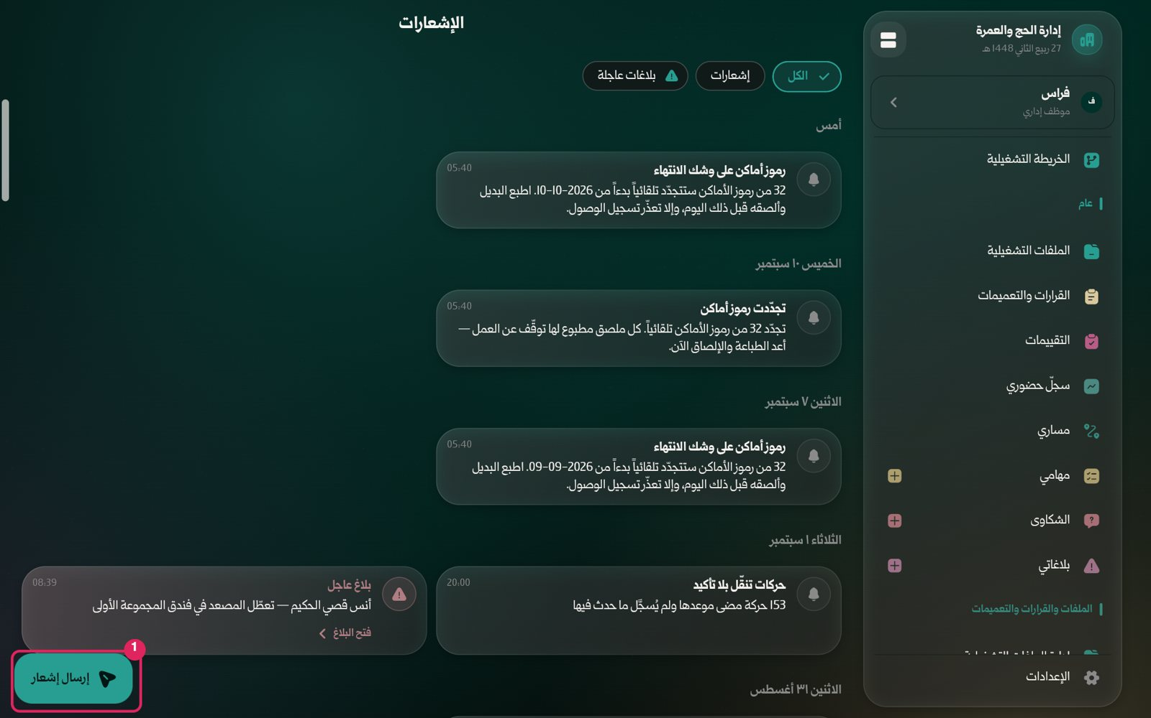
صورة 24: الإشعارات، وزر إرسال إشعار

الخطوة 11: إرسال إشعار
«المرسل إليهم» (الجميع، أو ملف، أو أشخاص بحسب صلاحيتك)، ثم العنوان والرسالة ومرفق اختياري، ثم «إرسال إشعار».
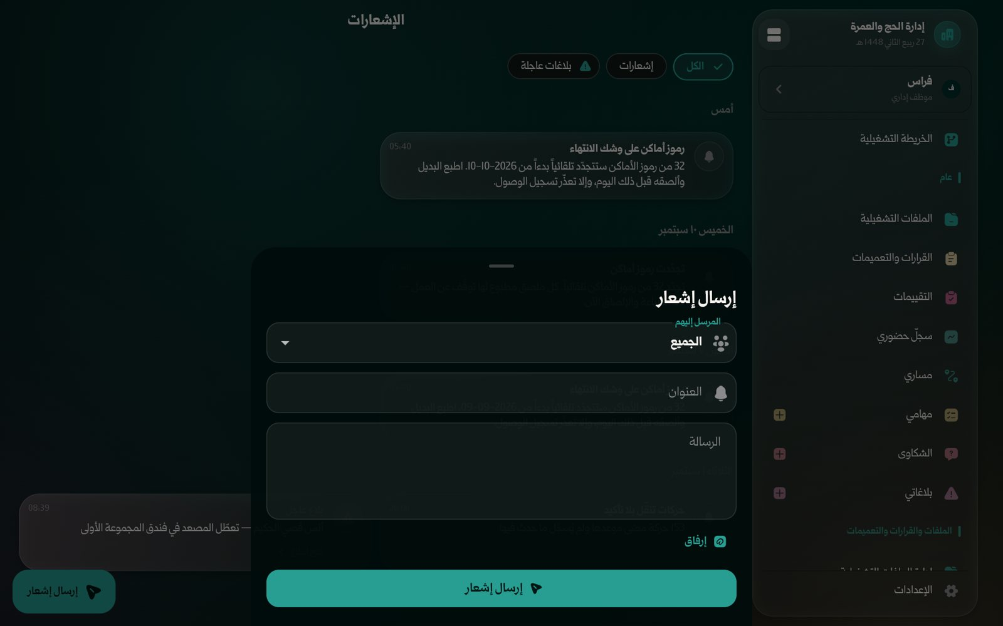
صورة 25: إرسال إشعار إلى أشخاص أو ملف أو البعثة كلها
ما يجب عليك فعله:
- اختر المرسل إليهم.
- اكتب العنوان والرسالة، وأرفق ملفاً إن لزم.
- اضغط «إرسال إشعار».
النتيجة المتوقعة: يصل الإشعار إلى هواتف المرسل إليهم وإلى شاشة الإشعارات عندهم.
تنبيه: الإشعار العام يصل إلى كل البعثة دفعة واحدة. تأكد من النص قبل الإرسال؛ لا يمكن استرجاعه.

الخطوة 12: إشعار لشخص واحد
ولإرسال إشعار إلى موظف بعينه: افتح صفحته في دليل الموظفين واضغط «إرسال إشعار».

الفصل 4: السفر والتنقّل
رحلات الموسم كلها: رحلات القدوم، والتنقّل الداخلي بين المدن والمشاعر، ورحلات العودة، ومن على كل رحلة. وما يُسجَّل هنا يظهر لكل موظف في «مساري». الصلاحيات: قراءة مسار سفر زميل، قراءة رحلات الموسم كلها، إنشاء الرحلات وتعديلها، إسناد الموظفين إليها ونقلهم بينها، تسجيل ما حدث فعلاً (المغادرة والوصول)، حذف رحلة.

الرحلات

الخطوة 1: رحلات الموسم
ثلاثة تبويبات: «رحلة القدوم» و«تنقّل داخلي» و«رحلة العودة»، وبحث، وزر «رحلة جديدة» (‏1‏). على كل رحلة: من أين إلى أين، وموعدها، ورقمها، وحالتها، وعدد المسندين إليها والمؤكَّدين.
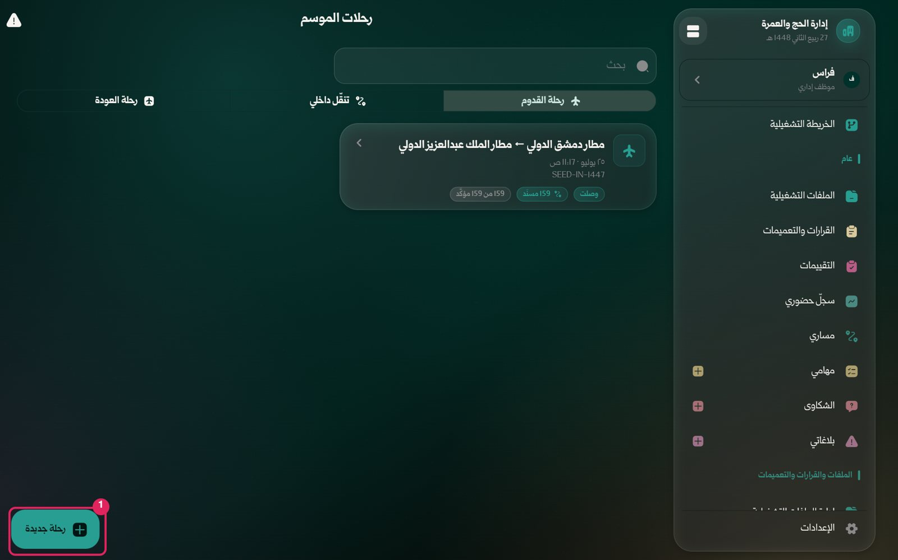
صورة 26: رحلات الموسم: القدوم والتنقّل الداخلي والعودة
ملاحظة: العلامة في الزاوية العليا تنبّه إلى حركات مضى موعدها ولم يُسجَّل ما حدث فيها؛ ويصل بها إشعار «حركات تنقّل بلا تأكيد».

الخطوة 2: تفاصيل الرحلة
بيانات الرحلة (من، إلى، موعد المغادرة والوصول، رقم الرحلة، الحالة، الركاب، ملاحظة)، ثم «الركاب» بأسمائهم وحالة كلٍّ منهم، وزر «إسناد موظفين».
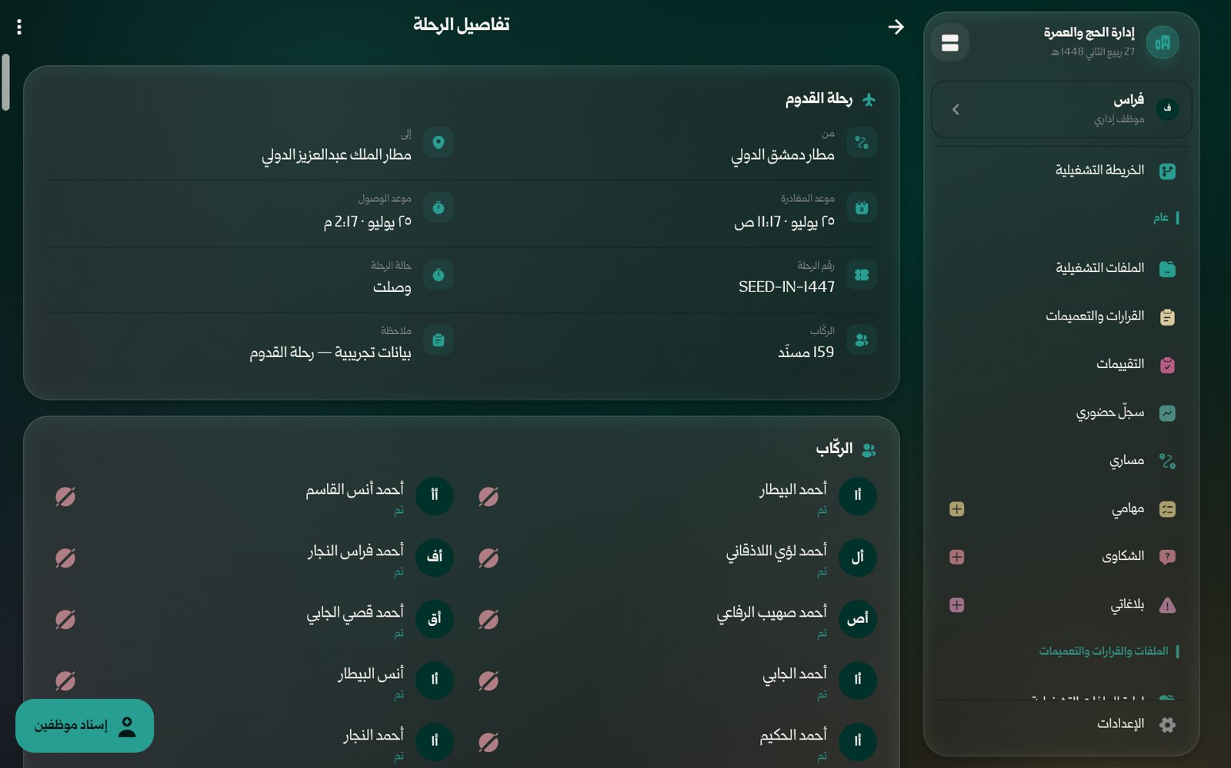
صورة 27: تفاصيل رحلة
ما يجب عليك فعله:
- اضغط «إسناد موظفين» لإضافة ركاب أو نقلهم من رحلة إلى أخرى.
- سجّل المغادرة والوصول حين يحدثان.

الخطوة 3: رحلة جديدة
نوع الحركة (رحلة القدوم، تنقّل داخلي، رحلة العودة)، والوسيلة، ومن وإلى (من «نقاط السفر» في البيانات المرجعية)، ورقم الرحلة، وموعد المغادرة والوصول، وملاحظة، ثم «حفظ».
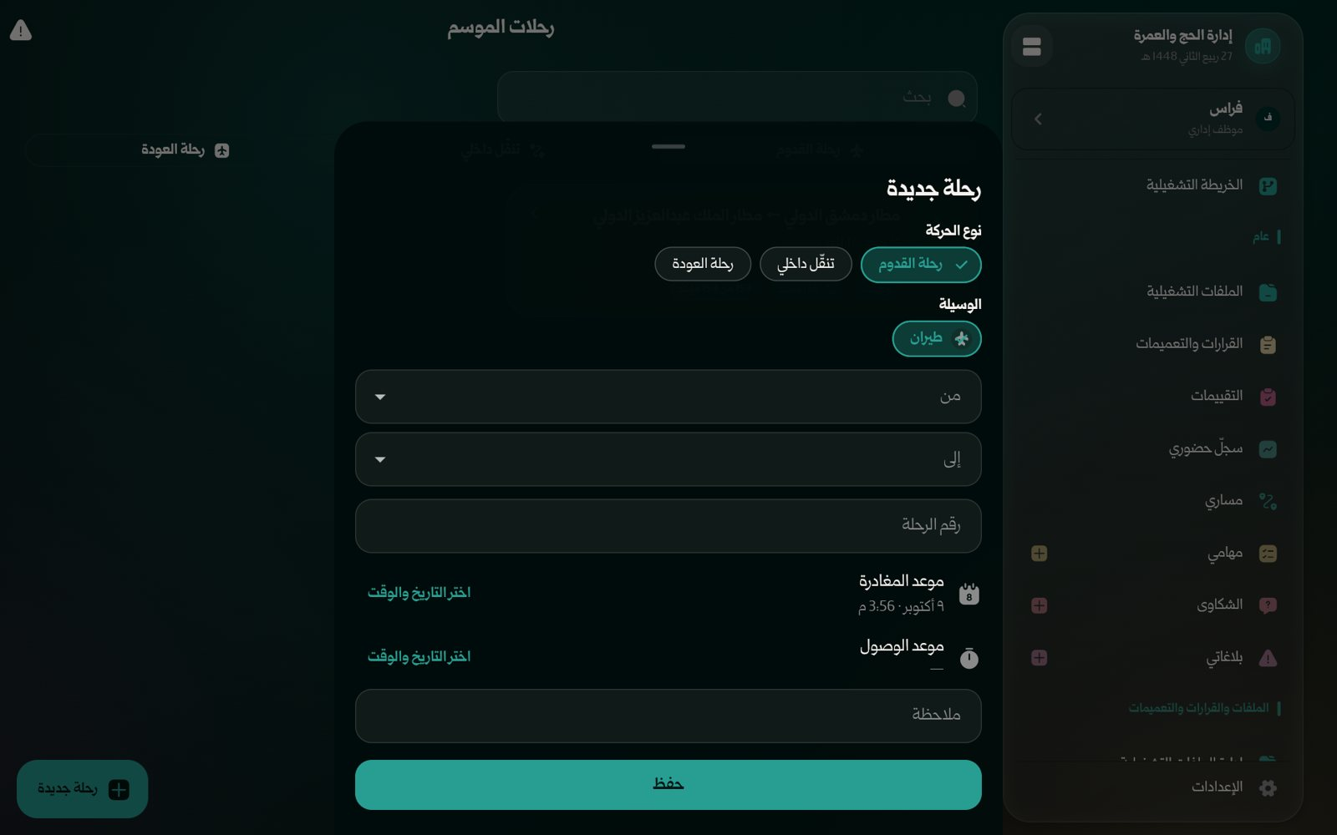
صورة 28: تسجيل رحلة جديدة
ما يجب عليك فعله:
- اضغط «رحلة جديدة»، واختر نوع الحركة والوسيلة.
- اختر نقطتي الانطلاق والوصول، واكتب رقم الرحلة ومواعيدها.
- اضغط «حفظ»، ثم أسند الموظفين إليها.

الفصل 5: المرحلة الرابعة: المتابعة والإشراف
نصيب غرفة العمليات من أيام الموسم نفسها: بعضه الموسم منظوراً إليه كاملاً وهو لا يزال يتحرك، وبقيته تُقرأ بعد وقوعها.

لوحة المؤشرات

الخطوة 1: لوحة المؤشرات
الموسم من فوق، ومحدِّد الموسم في الأعلى: بلاغات مفتوحة (وكم منها قيد المعالجة)، مشاركو الموسم، الملفات (المفعّلة والمسودات)، القرارات، التقييمات، الحسابات بانتظار الاعتماد. كل قسم فيها يجيب عن نفسه: ترى ما تملك صلاحيته منها.
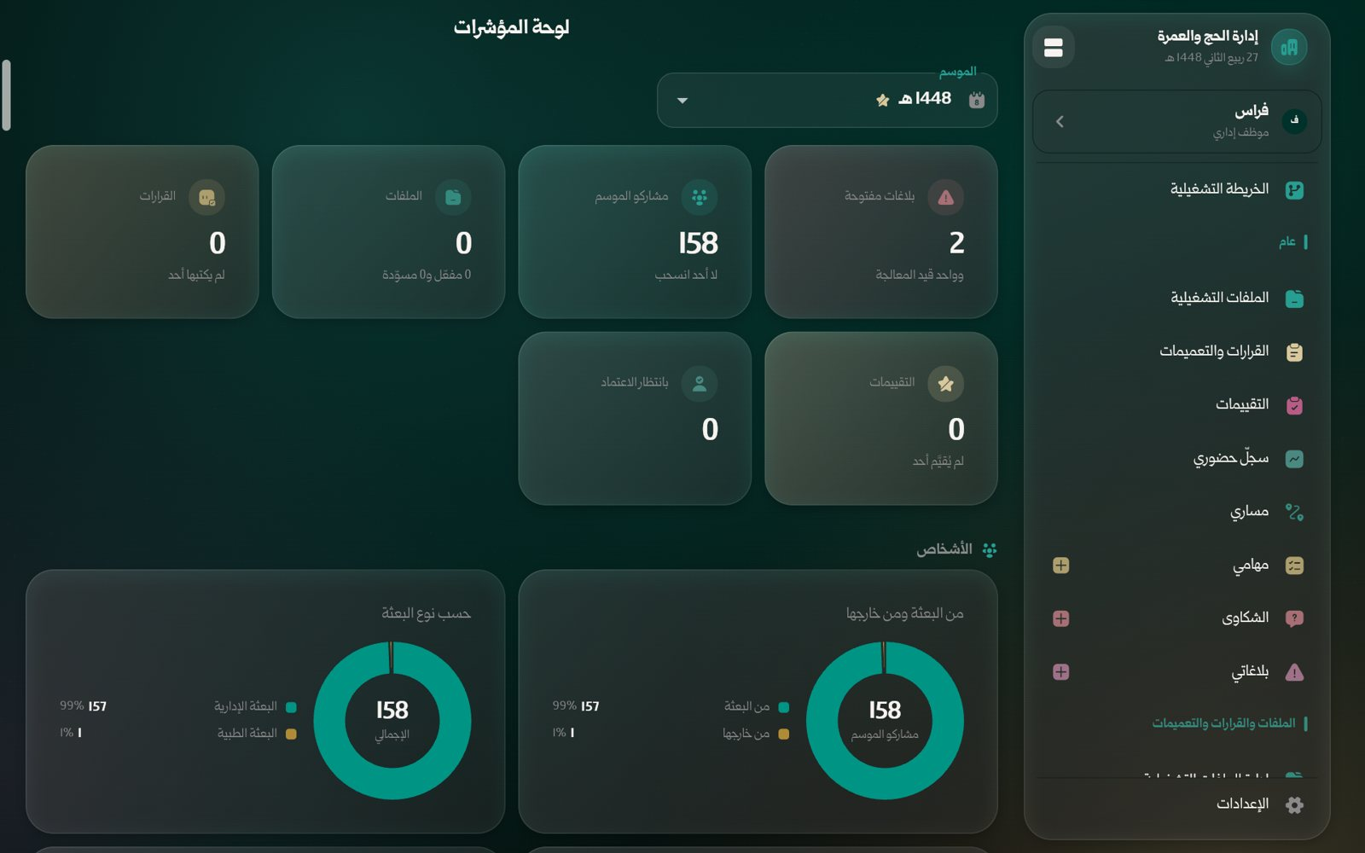
صورة 29: لوحة المؤشرات
ما يجب عليك فعله:
- اختر الموسم من الأعلى لترى أرقام موسم سابق.

الخطوة 2: الأشخاص والملفات
«الأشخاص»: من البعثة ومن خارجها، حسب نوع البعثة، حسب الجنس، أكثر المسميات الوظيفية. و«الملفات التشغيلية»: قيد التنفيذ، منتهية، القطاعات والأبراج، ملفات بلا أشخاص.
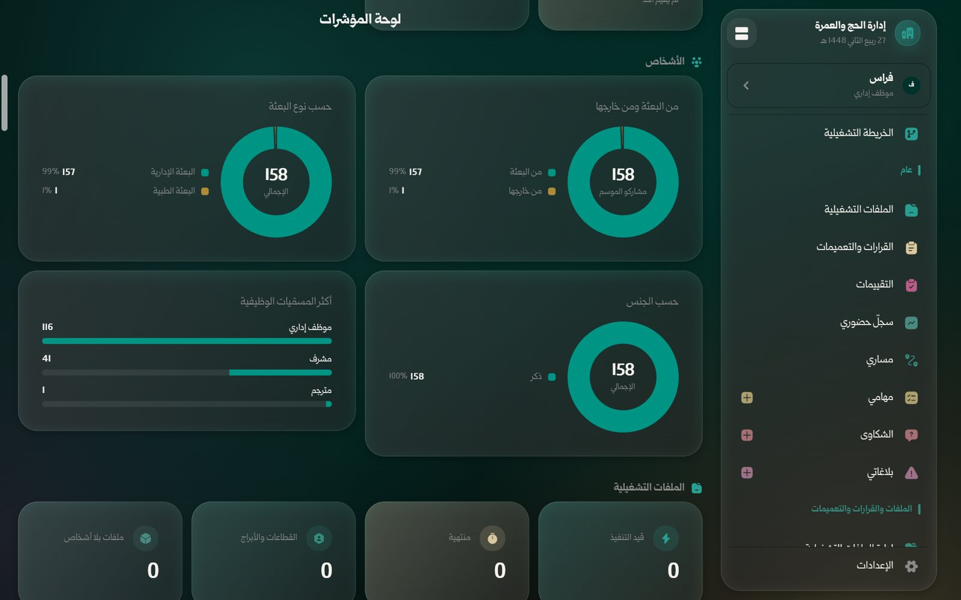
صورة 30: بقية لوحة المؤشرات: الأشخاص والملفات

الخريطة والدوام

الخطوة 3: خريطة الموسم
الفنادق والمخيّمات وأماكن المشاعر على الخريطة، وما يجري في كلٍّ منها. يظهر المكان حين يُحدَّد موقعه في البيانات المرجعية؛ وإن لم يُحدَّد شيء تظهر «لا مكان محدّد الموقع في هذا الموسم». الصلاحية: فتح خريطة الموسم.
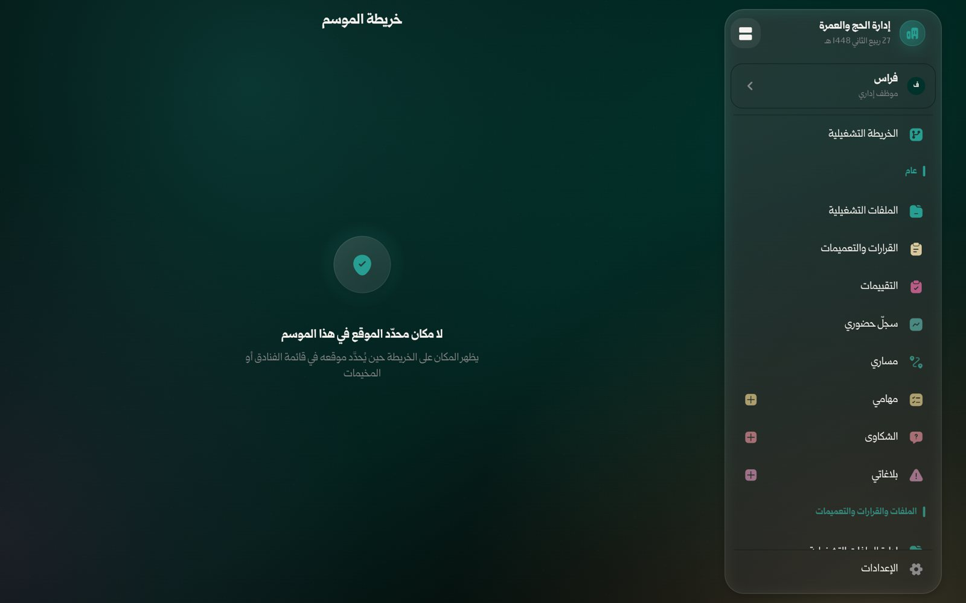
صورة 31: خريطة الموسم

الخطوة 4: سجل الدوام
من هو حاضر، في كل مكان، الآن: «الحاضرون» و«لم يسجّلوا» مع عددهم، خلال 4 أو 12 أو 24 ساعة، مع بحث. الخريطة تقول أين الأماكن، وهذه تقول من يقف فيها. الصلاحية: قراءة سجل دوام الجميع.
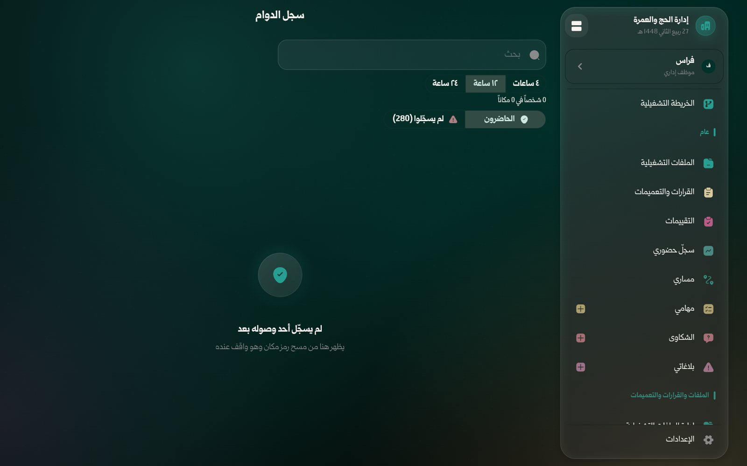
صورة 32: سجل الدوام: من حضر، وأين، ومتى

البلاغات العاجلة

الخطوة 5: سجل البلاغات العاجلة
البلاغات وهي تصل، وعلى كل بطاقة: حالته (مفتوح، قيد المعالجة)، ومنذ متى ينتظر، ونصه، ومن رفعه وعمّ يتحدث. تضغط «أتولّاه» (‏1‏) فيصير البلاغ باسمك «قيد المعالجة»، ثم «إغلاق البلاغ» حين يُحلّ. ومفتاح «إظهار المغلقة» (‏2‏) يعرض ما أُغلق. الصلاحيات: استقبال البلاغات وقراءتها، تولّي بلاغ وإغلاقه، حذف البلاغات من السجل.
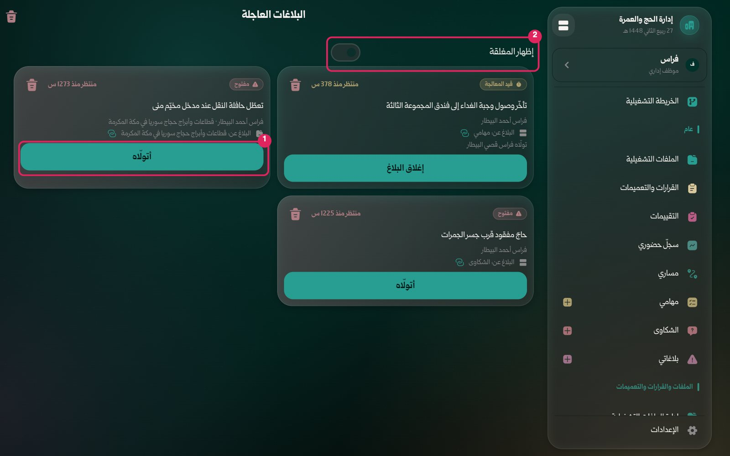
صورة 33: البلاغات العاجلة كما تصل إلى غرفة العمليات
ما يجب عليك فعله:
- اضغط «أتولّاه» على البلاغ الذي ستعالجه.
- تواصل مع صاحبه أو مع المكان، ثم اضغط «إغلاق البلاغ».
النتيجة المتوقعة: يرى صاحب البلاغ في «بلاغاتي» أن بلاغه «تولّاه» فلان، ثم أنه أُغلق.
ملاحظة: على هواتف أندرويد، من يملك «استقبال البلاغات العاجلة» يرنّ هاتفه بصوت المنبّه ويهتز حين يصل بلاغ، ولو كان على الوضع الصامت، حتى يفتحه.

الشكاوى

الخطوة 6: سجل الشكاوى
كل شكوى قُدّمت في البعثة، مع بحث. تفتح الشكوى فتشارك في نقاشها، أو تُقفلها أمام الردود بعد تسويتها، أو ترفضها باعتبارها غير صحيحة. الصلاحيات: عرض جميع الشكاوى، المشاركة في النقاش، إغلاق الشكوى، رفضها، حذفها.
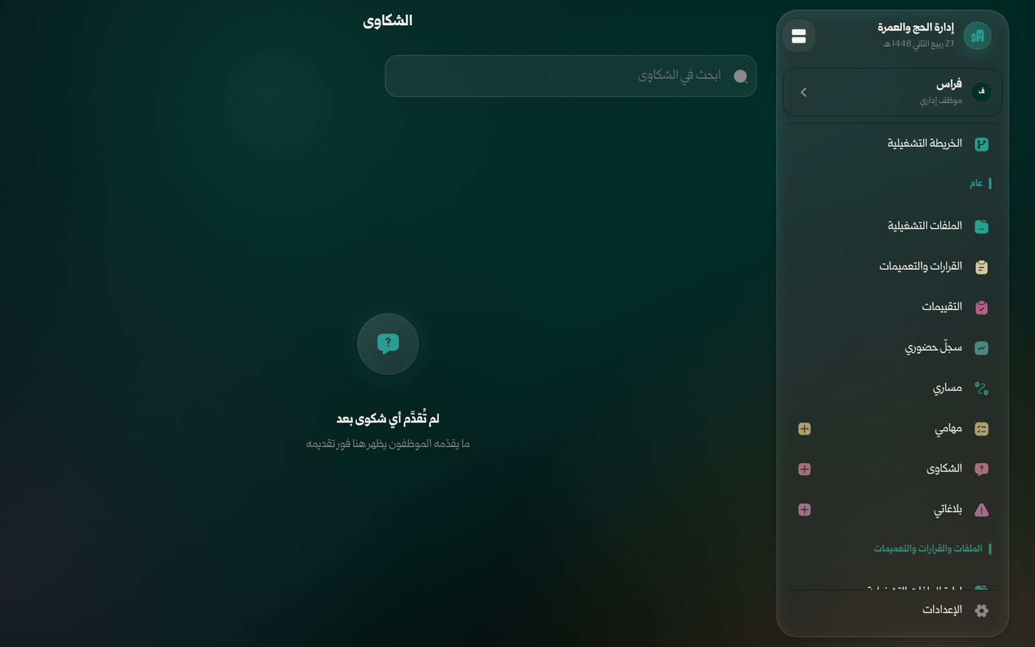
صورة 34: سجل الشكاوى
ملاحظة: الشكوى قد تتصاعد إلى حساب صاحبها بلا تدخّل بشري — قد يُوقَف حسابٌ تلقائياً بسبب الشكاوى — ولهذا يقف السجل مع الأشخاص لا مع الملفات.

سجل الأحداث

الخطوة 7: سجل الأحداث
الموسم فعلاً فعلاً: من فعل ماذا، ومتى. بحث باسم الشخص أو السجل، وفلاتر: العملية، القسم، الشخص، الموسم، الفترة. ورسمان: «نبض السجل» عبر الأيام، و«حسب نوع الحدث» (تعديل، تسجيل دخول، إضافة، تسجيل خروج). ثم الأحداث نفسها، لكلٍّ منها صاحبه ووقته. الصلاحية: قراءة سجل من فعل ماذا.
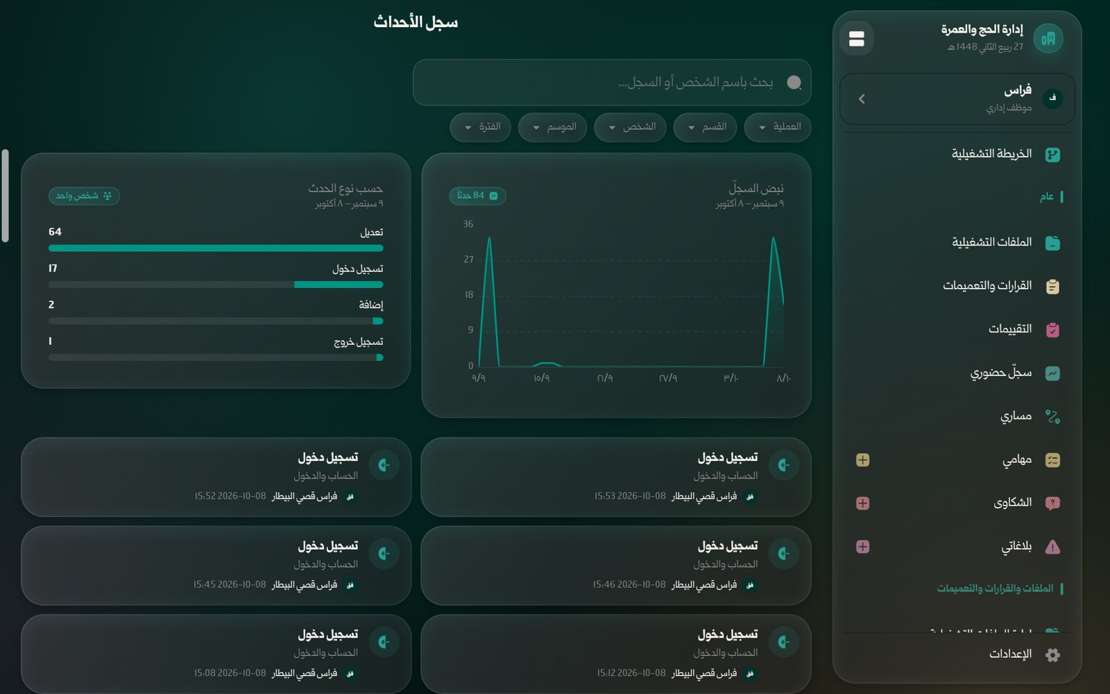
صورة 35: سجل الأحداث: من فعل ماذا ومتى
ما يجب عليك فعله:
- ضيّق السجل بالفلاتر، ثم اضغط حدثاً لترى تفاصيله: القيمة قبل التعديل وبعده.
ملاحظة: السجل للقراءة فقط: لا يُعدَّل ولا يُحذف منه شيء.

الفصل 6: المرحلة الخامسة: إغلاق السنة
ما يُحصد من الموسم بعد أن تعود الحافلات: العلامات التي طُلب من الناس أن يكتبوها، والسجلات التي تُخرَج من التطبيق، والسنة التي تُطوى ليُفتح ما بعدها.

سجل التقييمات

الخطوة 1: سجل التقييمات
كل تقييم في البعثة وعلاماته: الجهة المقيَّمة، والنموذج، و«سير التقييم» (كم مقيّماً أنهى من أصل كم)، والمعدّل والأدنى والأعلى، والمقيّمون. افتح البطاقة لترى علامة كل مقيّم. الصلاحيات: عرض جميع التقييمات ودرجاتها، حذف التقييمات.
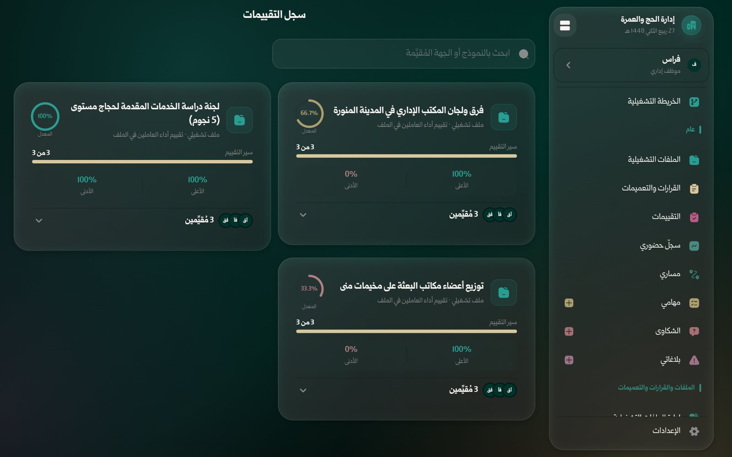
صورة 36: سجل التقييمات وعلاماتها

تصدير البيانات

الخطوة 2: ما الذي تريد تصديره؟
تختار الجدول أولاً: الموظفون والمشاركون، الملفات التشغيلية، البيانات المرجعية، القرارات والتعميمات، الشكاوى، التقييمات. الصلاحية: تصدير أي نوع من البيانات — ولو لم تكن تستطيع فتحه على الشاشة.
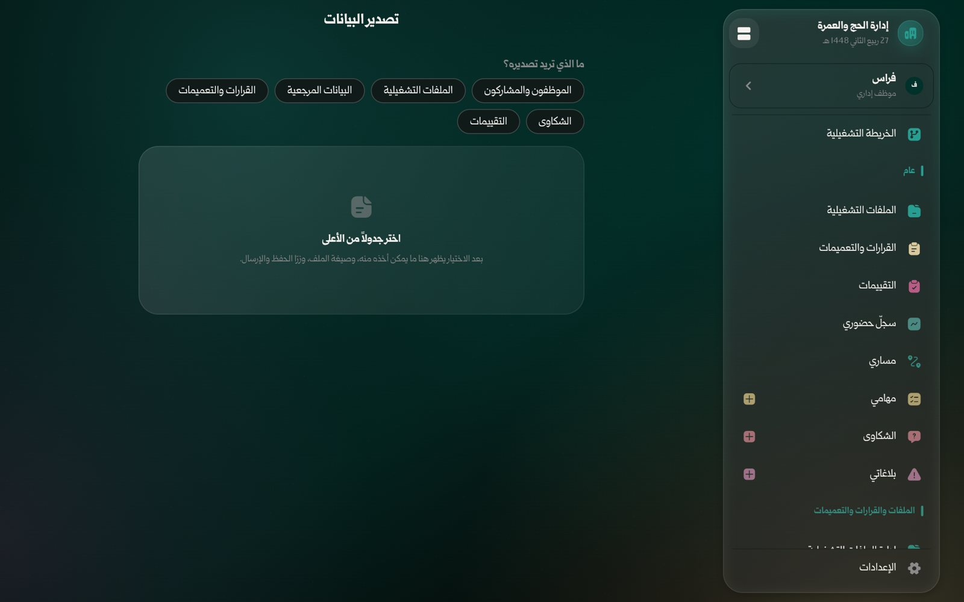
صورة 37: تصدير البيانات: اختر الجدول أولاً

الخطوة 3: الأعمدة وصيغة الملف
بعد اختيار الجدول: الموسم (أو كل المواسم)، ومن يُصدَّر، ثم «الأعمدة» — «الافتراضية» أو «الكل» أو ما تختاره بنفسك — ثم «صيغة الملف»: CSV (إكسل) أو PDF (للطباعة)، ثم «حفظ في الجهاز» أو «مشاركة».
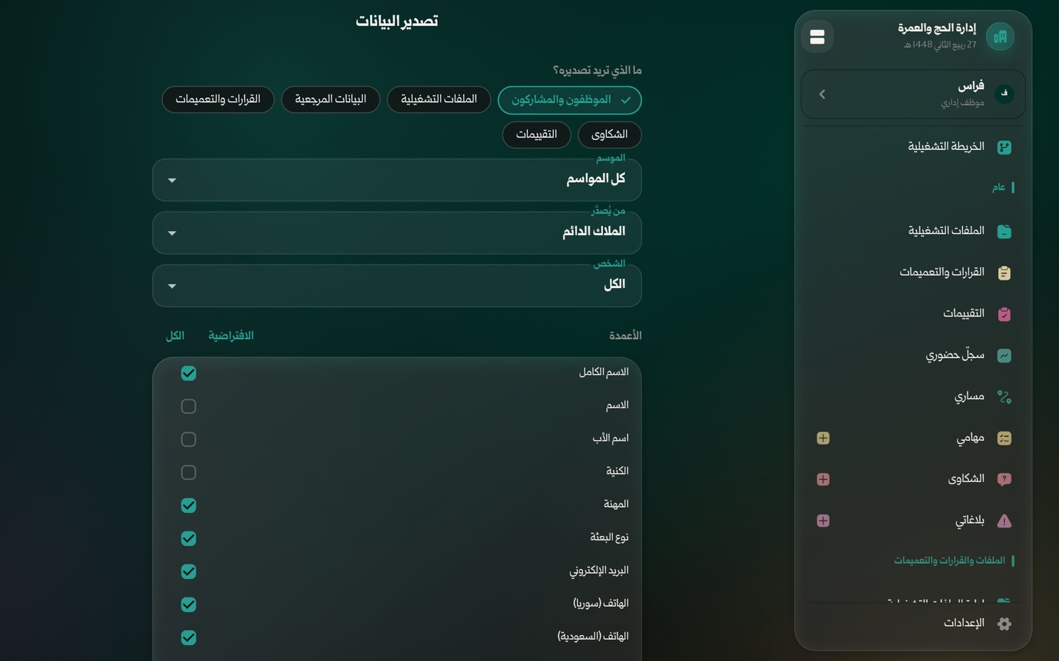
صورة 38: اختيار الأعمدة وصيغة الملف للتصدير
ما يجب عليك فعله:
- اختر الجدول، ثم الموسم ومن يُصدَّر.
- علّم الأعمدة التي تريدها.
- اختر الصيغة، ثم احفظ الملف أو شاركه.
تنبيه: الملف المصدَّر قد يحمل بيانات شخصية لأناس حقيقيين: احفظه حيث لا يصل إليه غير المعنيين، ولا تتركه في مجلدات مشتركة.

أرشفة الموسم

الخطوة 4: إغلاق السنة وفتح التالية
لا يُحذف شيء في آخر الموسم. يتوقف الموسم المنتهي عن كونه الحالي فيصير من «المواسم السابقة»، ويُعيَّن الموسم الجديد موسماً حالياً من صفحته في «المواسم» بزر «تعيين كموسم حالي». وكل ما قُيِّد على موسم ماضٍ يبقى مقروءاً كما كُتب تماماً، وإغلاق السنة لا يُخفي شيئاً. وهذا يعيدك إلى أول خطوة في الخريطة التشغيلية.
ما يجب عليك فعله:
- افتح الموسم الجديد من «المواسم»، واضغط «تعيين كموسم حالي» في موعد افتتاحه.
- انسخ البيانات المرجعية من الموسم المنتهي، وعدّل ما تغيّر.
ملاحظة: لا يُنشأ الموسم من داخل التطبيق: إن لم يكن الموسم الجديد في القائمة فاطلب إضافته من مسؤول النظام.

الأسئلة والمشكلات الشائعة
أجوبة مختصرة عمّا يسأل عنه أصحاب الصلاحيات أكثر من غيره، مأخوذة من سلوك التطبيق الفعلي.
منحت موظفاً صلاحية ولا يرى القسم
تصل الصلاحية عند تحديث جلسته القادم. اطلب منه سحب أي قائمة إلى الأسفل لتحديثها، أو إعادة فتح التطبيق.
موظف نسي كلمة المرور
افتح صفحته في دليل الموظفين، ومن زر النقاط الثلاث أعد تعيين كلمة مروره (صلاحية «إعادة تعيين كلمة مرور موظف»)، ثم أبلغه بها ليغيّرها بنفسه.
كيف أمنع شخصاً من الدخول فوراً؟
من صفحته فعّل «الحساب موقوف» (صلاحية «إيقاف الحسابات وتفعيلها»). يُمنع من الدخول فوراً، وتُعاد إليه بإيقاف المفتاح.
أنشأت ملفاً ولا يراه أعضاؤه
الملف يصل أعضاءه بالإسناد: تأكد أنك وضعتهم فيه، وأن الملف مفعّل لا مسودة.
لا أحد يستطيع تسجيل وصوله إلى مكان
تأكد أن للمكان موقعاً ونصف قطر في البيانات المرجعية، وأن الرمز الملصق هو الرمز الحالي (لم يُجدَّد بعده).
ما الفرق بين المهمة على «أشخاص» والمهمة على «ملف تشغيلي»؟
على الأشخاص: نسخة متتبّعة على قائمة كل شخص، يردّها إليك للقبول. على الملف: واجب واحد يراه كل أعضائه ويتقاسمونه. وعلى «دور في ملف»: واجب على المنصب أياً كان شاغله.
نشرت تعميماً بخطأ
افتحه من «إدارة القرارات والتعميمات» وأوقف «منشور» ليعود مسودة، ثم صحّحه وانشره من جديد (صلاحية «نشر القرارات والتعميمات وإلغاء نشرها»).
أرسلت إشعاراً عاماً بخطأ
لا يُسترجع الإشعار بعد إرساله. أرسل إشعاراً ثانياً يصحّحه.
لا أستطيع حذف حدث من سجل الأحداث
هذا مقصود: السجل للإضافة فقط ولا يُعدَّل ولا يُحذف منه شيء.
هل يضيع شيء حين ينتهي الموسم؟
لا. الموسم المنتهي يصير أرشيفاً مقروءاً كما كُتب، ويُفتح الموسم الجديد بجانبه.
أريد أرقام موسم سابق
في «لوحة المؤشرات» اختر الموسم من الأعلى، وفي «تصدير البيانات» اختر الموسم قبل التصدير.

ملحق 1: الصلاحيات مجمّعة بحسب القسم
كما تظهر في شاشة «الصلاحيات». والحساب الذي يحمل «صلاحيات كاملة (مدير)» يملكها كلها.
القسم | الصلاحيات
الموظفون | عرض الموظفين وتفاصيلهم؛ إضافة موظف؛ تعديل بيانات الموظفين؛ حذف الموظفين؛ إعادة تعيين كلمة مرور موظف؛ تغيير البريد الإلكتروني لموظف؛ إيقاف الحسابات وتفعيلها؛ إدارة الصفة الخارجية؛ عرض مستندات الموظفين
اعتماد الحسابات | عرض طلبات التسجيل؛ قبول الطلبات ورفضها
المواسم | عرض المواسم؛ تعيين الموسم الحالي؛ عرض مشاركي المواسم؛ إضافة المشاركين وسحبهم
الصلاحيات | عرض الصلاحيات الممنوحة؛ منح الصلاحيات وسحبها
البيانات المرجعية | عرض البيانات المرجعية؛ إضافتها وتعديلها؛ حذفها؛ نسخ البيانات من موسم آخر
الملفات التشغيلية | عرض كل الملفات بما فيها المسودات؛ إنشاء ملف؛ تعديل الملف وهيكله؛ حذف ملف؛ تفعيل الملفات وإيقافها؛ إسناد الأعضاء والمهام؛ كتابة مهام الملف وتحديث أي حالة؛ عرض تقارير أعضاء الملفات
المهام | إسناد مهام إلى الآخرين؛ رؤية كل المهام المسندة في البعثة
القرارات والتعميمات | عرض الكل بما فيها المسودات؛ إنشاء؛ تعديل؛ حذف؛ نشر وإلغاء نشر
الإشعارات | إرسال إشعار لموظف؛ إرسال إشعار لأعضاء ملف؛ إرسال إشعار عام للجميع
السفر والتنقّل | قراءة مسار سفر زميل في صفحته؛ قراءة رحلات الموسم كلها؛ إنشاء الرحلات وتعديلها؛ إسناد الموظفين إلى الرحلات ونقلهم بينها؛ تسجيل المغادرة والوصول؛ حذف رحلة
تسجيل الوصول | قراءة سجل دوام الجميع؛ عرض رموز الأماكن وطباعتها ومشاركتها؛ تجديد رمز مكان
خريطة الموسم | فتح خريطة الموسم
البلاغات العاجلة | استقبال البلاغات العاجلة وقراءتها؛ تولّي بلاغ عاجل وإغلاقه؛ حذف البلاغات من السجل
الشكاوى | عرض جميع الشكاوى؛ المشاركة في نقاش أي شكوى؛ إغلاق الشكوى أمام الردود؛ رفض الشكوى؛ حذف الشكاوى
التقييمات | عرض جميع التقييمات ودرجاتها؛ إنشاء نماذج التقييم وتعديلها؛ فتح تقييم وتسمية من يملؤه؛ حذف التقييمات
سجل الأحداث | قراءة سجل من فعل ماذا
تصدير البيانات | تصدير أي نوع من البيانات، بما لا يستطيع فتحه على الشاشة

